МИНИСТЕРСТВО ОБРАЗОВАНИЯ РЕСПУБЛИКИ БЕЛАРУСЬ  
Учреждение образования «БЕЛОРУССКИЙ ГОСУДАРСТВЕННЫЙ   
ТЕХНОЛОГИЧЕСКИЙ УНИВЕРСИТЕТ»

Факультет Информационных технологий

Кафедра Информационных систем и технологий

Специальность 1-40 01 01 «Программное обеспечение информационных технологий»

**ПОЯСНИТЕЛЬНАЯ ЗАПИСКА КУРСОВОГО ПРОЕКТА**

по дисциплине «Компьютерные языки разметки»

Тема: Веб-сайт «Веб-сайт прослушивания музыки»

**Исполнитель**

студент 1 курса 6 группы ________________ Е.В.Нехайчик

подпись, дата

**Руководитель**

______________ В.О.Берников

должность, ученая степень, ученое звание подпись, дата

Допущен(а) к защите __________________________________ _______________

__________________________________ _______________

__________________________________ _______________

дата, подпись

Курсовой проект защищен с оценкой

Руководитель _________________ ______________ В.О.Берников

подпись дата инициалы и фамилия

Минск 2023

**Содержание**

Введение 2

1. Постановка задачи 3

1.1. Обзор аналогичных решений 3

1.2. Техническое задание 6

1.3. Выбор средств реализации программного продукта 6

1.4. Вывод 7

2. Проектирование страниц веб-сайта 8

2.1. Выбор способа верстки 8

2.2. Выбор стилевого оформления 8

2.3. Выбор шрифтового оформления 8

2.4. Разработка логотипа 9

2.5. Разработка пользовательских элементов 9

2.6. Разработка анимации 11

2.7. Выводы 11

3. Реализация структуры веб-сайта 12

3.1. Структура HTML-документа 12

3.2. Добавление таблиц стилей Sass и CSS 12

3.3. Использование стандартов XML (SVG) 13

3.4. Выводы 13

4. Тестирование веб-сайта 14

4.1. Адаптивный дизайн веб-сайта 14

4.2. Кроссбраузерность веб-сайта 16

4.3. Руководство пользователя 18

4.4. Выводы 20

Заключение 21

ПРИЛОЖЕНИЕ А Прототипы веб-страниц 22

ПРИЛОЖЕНИЕ Б **Макет структуры веб-сайта** 23

ПРИЛОЖЕНИЕ В HTML-код 25

ПРИЛОЖЕНИЕ Г **Листинг Sass** 26

ПРИЛОЖЕНИЕ Д Листинг CSS 27

ПРИЛОЖЕНИЕ Е **Листинг XML-файлов** 28

ПРИЛОЖЕНИЕ Ж **Листинг SVG** 29

ПРИЛОЖЕНИЕ И Листинг JS 30

Введение

Присутствие бизнеса в Интернете, независимо от отрасли, может оказать огромное влияние на его успех. Наличие присутствия в Интернете веб-сайта, может иметь решающее значение для получения большего дохода и обретения большей аудитории.

Сайт — это то, что может выделить компанию среди конкурентов. Без веб-сайта это может быть невероятно сложно сделать, потому что люди не могут легко найти качественную и достоверную информацию о бизнесе.

Веб-сайт даёт возможность пользоваться инструментами интернет-маркетинга: реклама, email-рассылки и т.п. В интернете удобнее и эффективнее проводить рекламные акции, скидки. Анализировать результаты также проще: следить за статистикой посещения.

Цель курсовой работы: разработать **веб-сайт для прослушивания музыки** с использованием HTML5, а также с применением Sass/CSS3.

Задачи курсовой работы:

* проанализировать существующие языки разметки, инструменты и библиотеки для создания веб-сайта;
* разработать макет и прототип сайта;
* разработать структуру веб-сайта;
* наполнить сайт информацией по теме;
* протестировать веб-сайт;
* разработать руководство пользователя.

Целевой аудиторией являются пользователи, которые хотят найти для себя новые музыкальные треки.

1. Постановка задачи

1.1. Обзор аналогичных решений

Перед тем как приступать к разработке своей системы можно изучить уже готовые решения и посмотреть, что по мнению других разработчиков является наиболее необходимым для пользователей, чтобы приложение действительно было полезным.

На рисунке ниже представлен внешний вид топа популярных песен сайта «https://now.morsmusic.org/top».

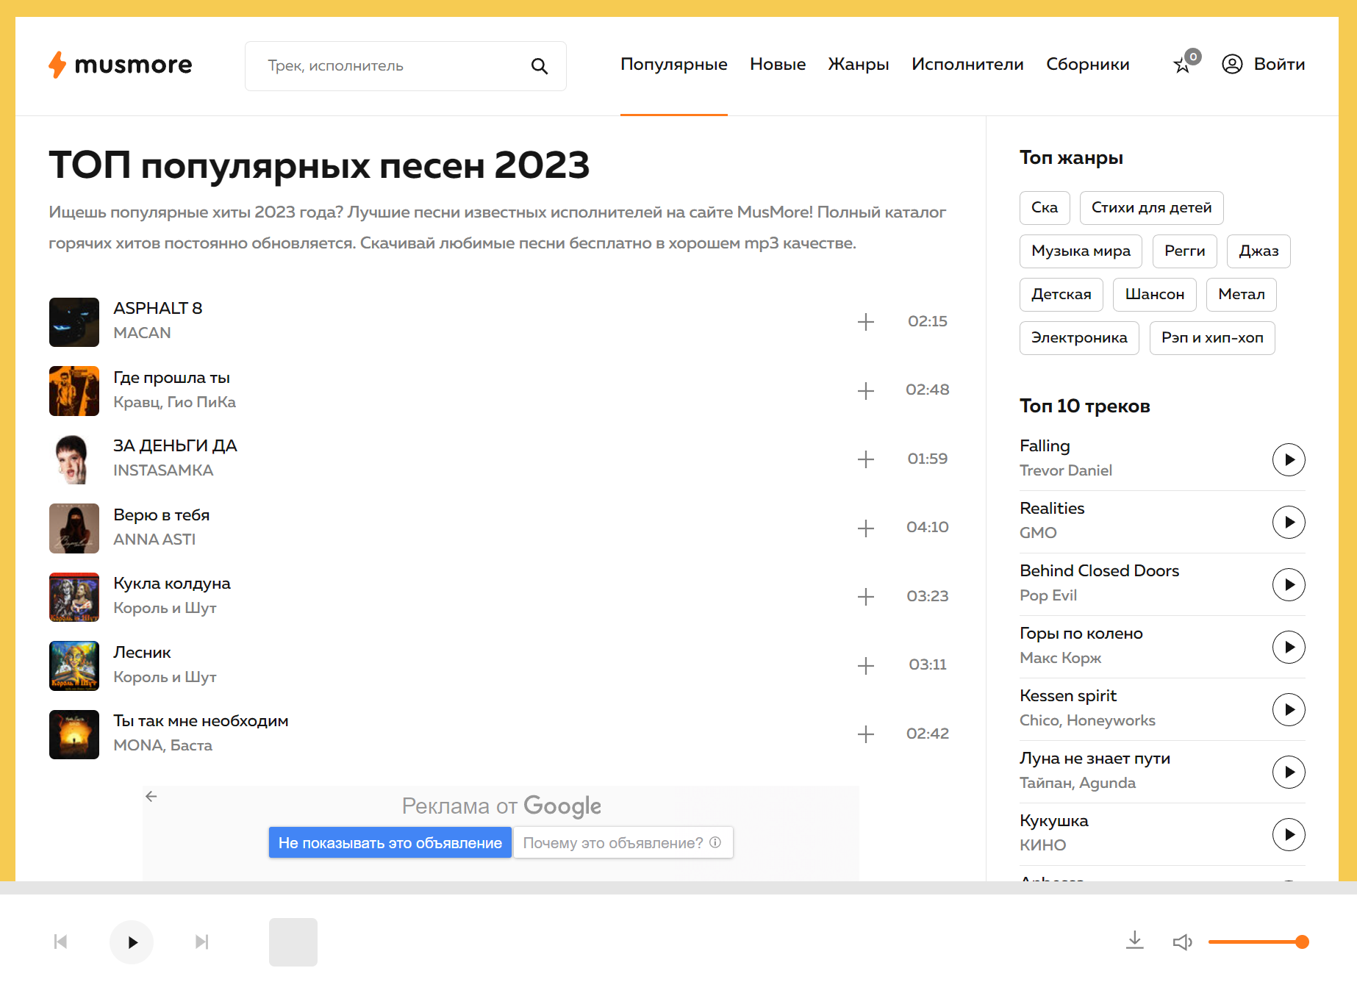

Сайт выполнен в приятном минималистичный дизайне, что позволяет обратить внимание пользователя именно на продукт сайта. Цветовая гамма выбрана с акцентом на желтый, чтобы привлечь внимание клиента, так как желтый можно использовать для привлечения внимания аудитории и побуждения их к действию.

Данный сайт специализируется на предоставлении пользователям различных топов песен по специальным категориям. Из данного сайта можно вынести какие песни на данный момент являются наиболее популярными, а также там составлены топы по различным характеристикам.

После ознакомления с сайтом из минусов могу выделить большое количество рекламы и небольшую перегруженность сайта.

Далее мы рассмотрим еще один аналог.

На рисунке ниже представлен внешний вид сайта популярной музыкальной платформы «https://vk.com».

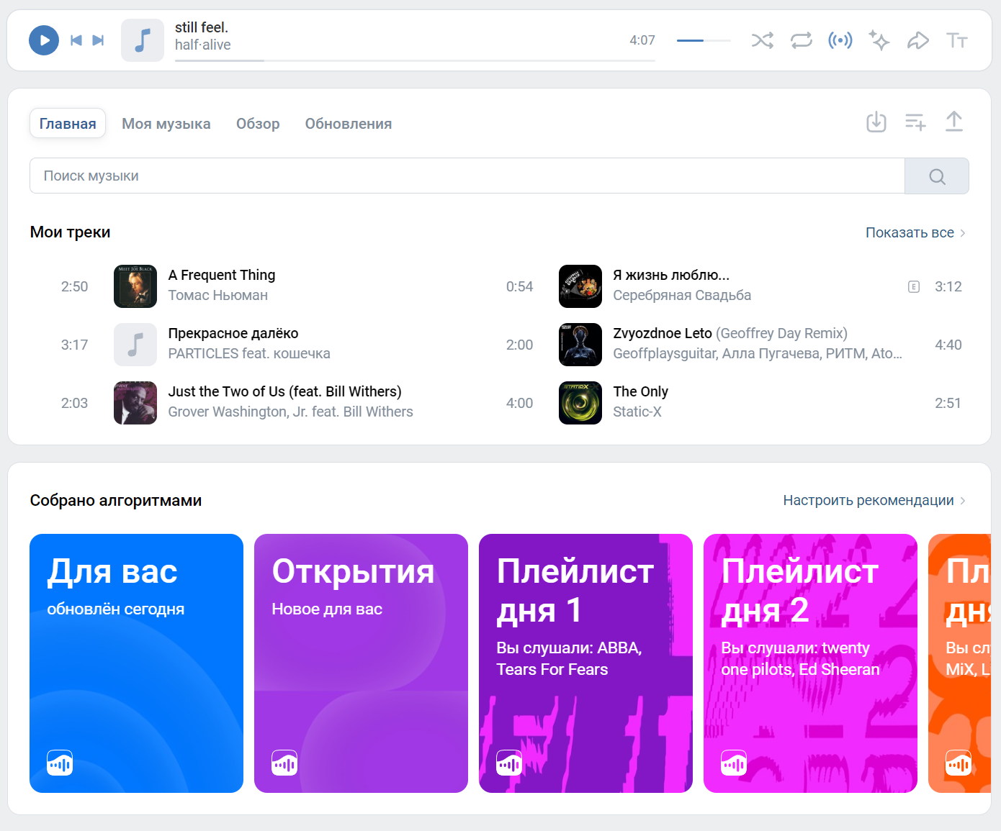

Сайт также выполнен в приятном минималистичный дизайне, что позволяет обратить внимание пользователя именно на продукт сайта. Яркие цвета используются для привлечения внимания пользователя.

Данный сайт содержит в себе обширную музыкальную библиотеку, и предоставляет пользователям возможность прослушивать данные треки, добавлять их в вашу личную библиотеку, прослушивать различные топы песен и создавать свои собственные.

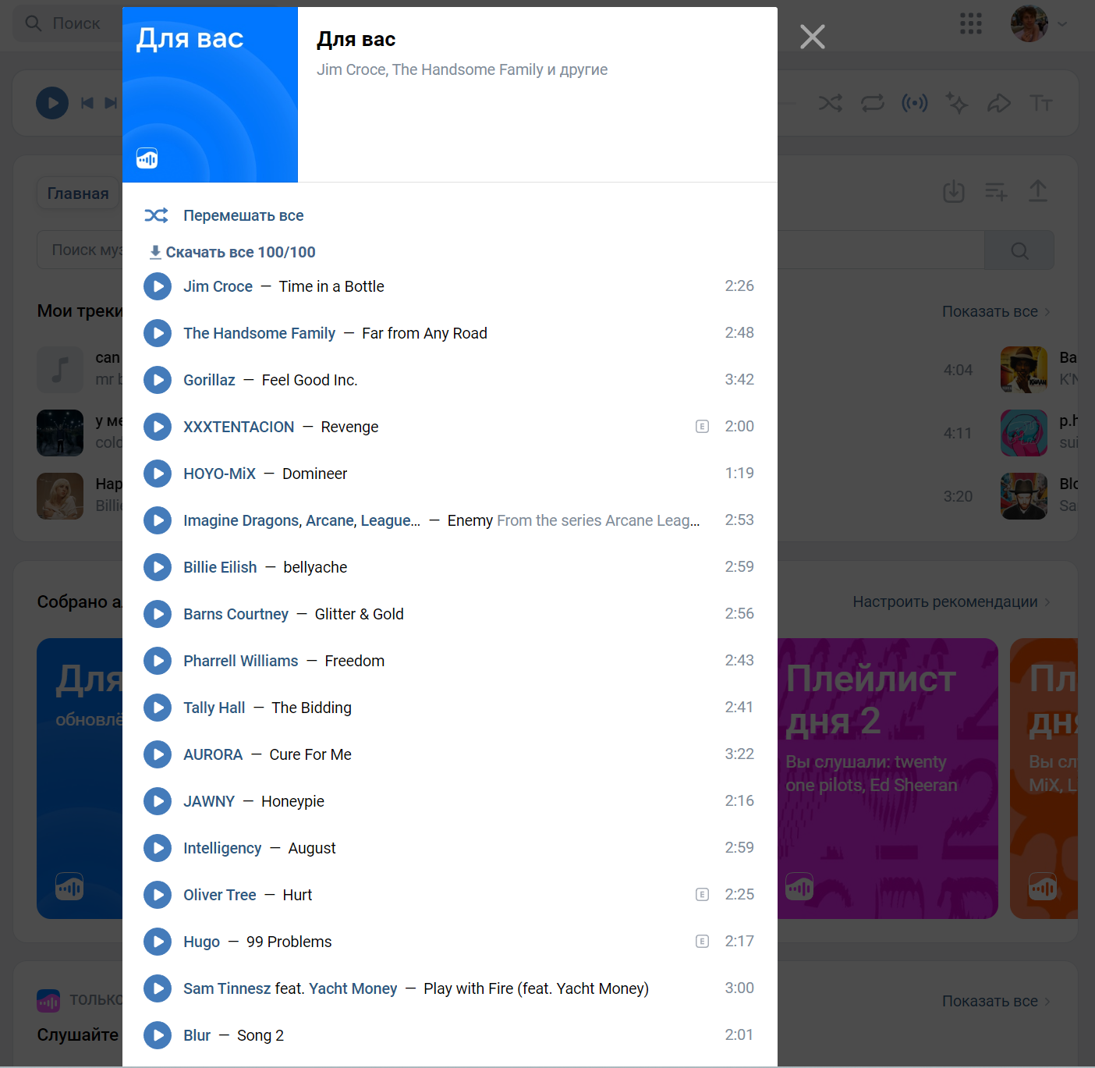

Так выглядит плейлист подобранный под мои личные вкусы.

После долгого использования данного сайта могу сказать, что он довольно-таки удобный, в нем легко искать интересующие меня треки, а также в нем качественно подбираются музыка в плейлисте основанная на моих личных предпочтениях, но также для новых пользователей он может казаться немного перегруженным и не понятным.

Далее мы рассмотрим еще один аналог.

На рисунке ниже представлен внешний вид сайта популярной музыкальной платформы «https://open.spotify.com».

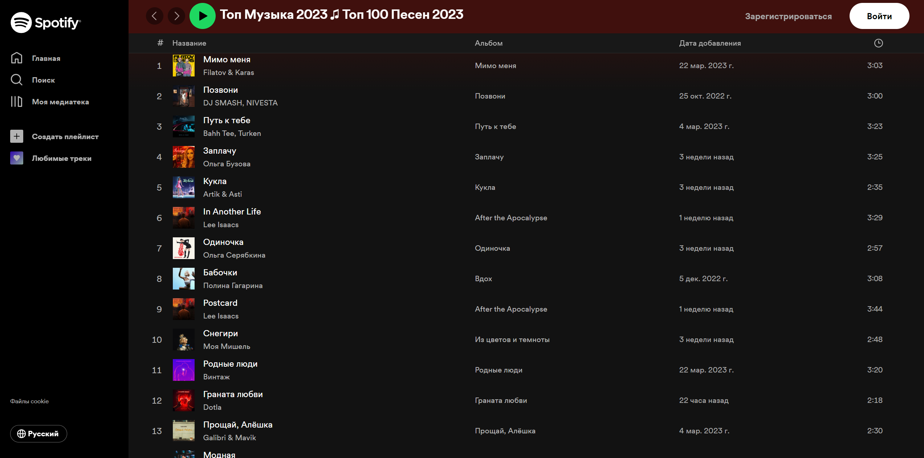

Данный сайт выполнен в минималистичный дизайне, что позволяет обратить внимание пользователя именно на продукт сайта. Он специализируется на предоставлении пользователям различных топов песен по специальным категориям. Из данного сайта можно вынести какие песни на данный момент являются наиболее популярными, а также там составлены топы по различным характеристикам.

Цветовая гамма выбрана с акцентом на чёрный, чтобы на его фоне выделялась самая важная информация. Белый цвет шрифта также выделяется на черном фоне, как и картинки.

Сразу понятно, что это за сайт, он не перегружен информацией и при этом очень информативен. Хорошо видно каждую песню, её автора, альбом, дату добавления и время длительности.

1.2. Техническое задание

Поставлена задача реализовать полноценный многостраничный веб-сайт на тему «Топов популярных песен с разных платформ». На сайт должна быть представлена информацию о компании, такую как контактные данные, описание магазина, а также каталог песен по различным платформам. Основным содержимым являются станицы с музыкой.

Для привлечения потенциальных клиентов главная задача сделать удобный интерактивный сайт с подробной информацией о продукте и актуальной информацией.

Основными задачами сайта являются:

* предоставление навигационного меню;
* предоставление блоков-ссылок;
* возможность выбора песни по платформе;
* предоставление информации о каждой станицы с музыкой;

На главной странице меню будет располагаться сверху. В меню будут предоставляться ссылки на основную информацию (О сайте), а также ссылка на регистрацию.

Веб-страница должна быть кроссбраузерной и адаптивной для мобильной версии(ширина до 430px), планшетного устройства(ширина до 1000px). Начиная с ширины в 1000px должна открываться версия для персонального компьютера.

1.3. Выбор средств реализации программного продукта

Курсовая работа выполняется в редакторе кода Visual Studio Code.

При создании веб-страниц были использованы языки: HTML, CSS, JS, XML.

HTML (HyperText Markup Language) — стандартный язык разметки гипертекстовых страниц в Интернете. Страницы успешно интерпретируются браузерами, которые отображают их на экранах различных электронных устройств в удобном для человека виде.

CSS — это фактически язык стилей, который определяет отображение HTML-документов. CSS работает со шрифтами, с цветами символов и фона, с полями, со строками, с высотой и с шириной элементов отображения, с фоновыми изображениями, с позиционированием элементов и со многим другим.

Если HTML необходим для структурирования содержания страницы, то CSS необходим для того, чтобы форматировать это структурированное содержание.

JavaScript это язык, который позволяет применять сложные вещи на web странице — каждый раз, когда на ней происходит что-то большее, чем просто её статичное отображение —без JavaScript не обошлось. Во все основные браузеры встроен интерпретатор JavaScript, именно поэтому они могут выполнять скрипты на странице. JavaScript можно использовать не только в браузере, это полноценный язык, программы на котором можно запускать и на сервере.

1.4. Вывод

В данном разделе были рассмотрены плюсы и минусы аналогичных решений на выбранную тему сайта для предотвращения ошибок в реализации веб-сайта. Были определены основные технические задания по созданию страницы. Также выбраны средства реализации программного продукта, а именно языки HTML, CSS, JS.

2. Проектирование страниц веб-сайта

2.1. Выбор способа верстки

Требования проекта включают в себя кроссбраузерность и адаптивность. По этой причине была выбрана flex-box вёрстка.

Flex – это новая технология, которая уже имеет достаточно широкую поддержку браузеров. Flexbox предоставляет инструменты для быстрого создания сложных, гибких макетов, и функции, которые были сложны в традиционных методах CSS.

2.2. Выбор стилевого оформления

Выбор цветовой гаммы— важный этап разработки проекта. Цвета должны не только сочетаться между собой, но и отражать тему проекта. Цвета применялись как к текстовым, так и к блочным элементам в качестве фона. Далее представлены цвета, используемые на страницах.

Как основной цвет веб-страницы был выбран чёрный.

Как первый акцентный цвет, использованный для оформления текста белый.

2.3. Выбор шрифтового оформления

Основным шрифтом на сайте является IstokWeb-Regular, который гармонично вписался в концепт сайта и дополнил дизайн.



Пример Шрифта IstokWeb-Regular

В основном использовался белый цвет текста ( #FFFFFF).

2.4. Разработка логотипа

Логотип — это фирменный знак, который люди ассоциируют с конкретным брендом. Логотип — это не абстрактный набор символов или просто красивое изображение.

Логотип выполнен под цветовую гамму и концепцию сайта. Чтобы вызвать у пользователя ассоциацию с прослушиванием музыки для главной части лого взят образ ноты. Логотип, представленный на рисунке был создан с помощью Adobe Illustrator.

Логотип сайта

Логотип является частью фирменного стиля, который позволяет сформировать имидж или образ платформы, связать товары, услуги, рекламу именно с вашим бизнесом, выделить вас среди конкурентов.

2.5. Разработка пользовательских элементов

В проекте будут представлены такие элементы пользовательского интерфейса, как ссылки на начальную страницу, на регистрацию, на раздел “о нас” и на страницы с топами, футер с информацией о социальных сетях.



Навигационное меню

Навигация – ключевой критерий удобства сайта, своеобразная «карта местности». Представляет собой набор специальных приемов, методов и элементов, дающих возможность посетителям перемещаться между различными страницами ресурса.

На рисунке ниже представлены блоки с основными кнопками на топы песен.

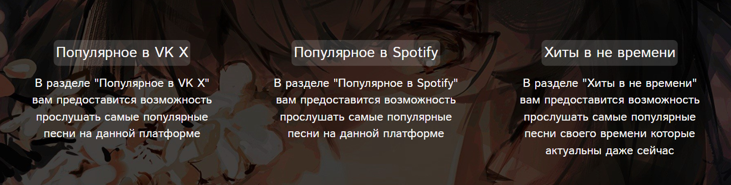

Рассмотрим пользовательские элементы на странице регистрации.

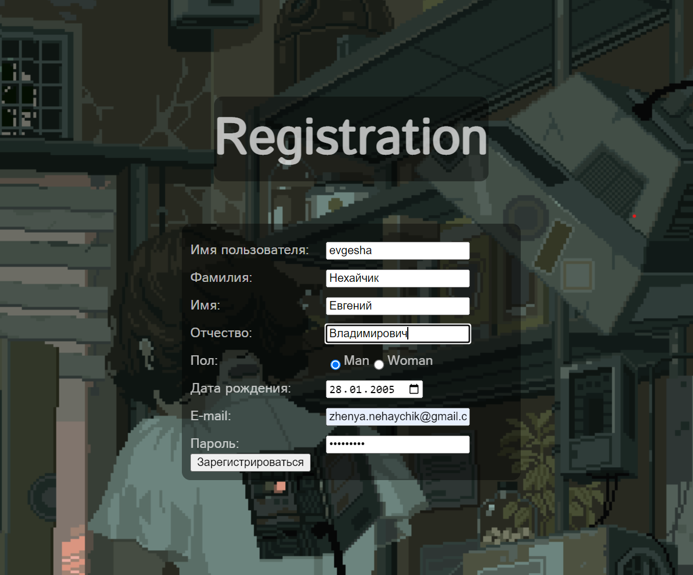

Форма для заполнения

В ней обязательно должны быть заполнены все поля, а также необходимо ввести корректный email, иначе отобразится оповещение, что вы сделали что-то не так.



Пример оповещания

2.6. Разработка анимации

На сайте присутствуют динамические эффекты, которые придадут сайту интерактивность и сделают его более привлекательным для пользователя.

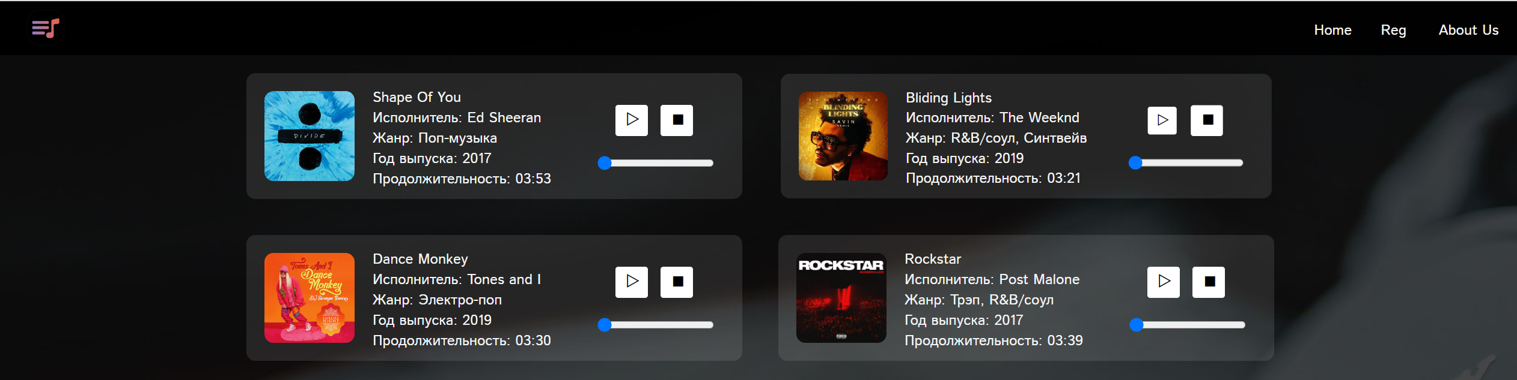

2.7. Выводы

В данном разделе бал создан прототип веб-сайта, определены задачи по созданию содержания на веб-сайте. Выбрано единое цветовое и шрифтовое оформления сайта для удобства просмотра пользователем. Разработан дизайн и расположение на сайте пользовательских элементов, спецэффектов и анимации. Логотип выполнен под цветовую гамму и концепцию сайта.

3. Реализация структуры веб-сайта

3.1. Структура HTML-документа

Структура сайта — это связь документов, принадлежащих ему, между собой. Правильная структура позволит посетителям легко перемещаться между его страницами. Формируя структуру стоит разобраться в желаниях потенциальных посетителей, что они будут искать, и какая информация их интересует.

В начале документа в теге <head></head> прописана служебная информация, название веб-сайта. Тег <head> предназначен для хранения других элементов, цель которых — помочь браузеру в работе с данными. Также внутри контейнера <head> находятся метатеги, которые используются для хранения информации предназначенной для браузеров и поисковых систем. Например, механизмы поисковых систем обращаются к метатегам для получения описания сайта, ключевых слов и других данных.

Содержимое тега <head> не отображается напрямую на веб-странице, за исключением тега <title> устанавливающего заголовок окна веб-страницы.

Далее расположен тег <body></body>, внутри которого размещаются все теги, в которых расположен сайт.

Структура тела документа состоит из семантических тегов header, div и footer. Это теги, которые предназначены для того, чтобы компьютерные программы (поисковые системы, сборщики информации, речевые браузеры и т.д.) понимали, какой тип информации заложен в данных тегах.

С помощью тега <header> была создана шапка сайта для всех страниц. “Подвал” страницы был, идентичный на всех страницах сайта, был реализован с помощью тега <footer>. Тег <div> был создан для размещения на страницы и разметки основной информации: для главной страницы – каталог жанров, популярные и ближайшие концерты и т.д, для страницы жанров – каталог концертов, для страницы концерта – основная информации о мероприятии.

3.2. Добавление таблиц стилей Sass и CSS

В данном проекте были использованы следующие способы подключения таблиц стилей: внешнее и внутренне. Внешнее подключение через тег link было использовано для задания стилей страниц повторяющихся элементов и основных разметок страниц. Стили хранятся в отдельном файле, который может быть использован для любых веб-страниц. Внутренне подключение было нужно для отдельных изменений контента для адаптивности. В таблицах стилей используются селекторы по классу, по идентификатору.

3.3. Использование стандартов XML (SVG)

SVG-графика и связанные с ней поведения определяются в текстовых XML-файлах, что означает, что их можно искать, индексировать, создавать сценарии и сжимать. Кроме того, это означает, что они могут быть созданы и отредактированы с помощью любого текстового редактора и программ для рисования.

Для создания логотипа сайта и иконок было принято использование SVG-формата. Этот формат позволяет картинкам сохранять свое качество, несмотря на размер экрана.

Данные каталога O Нас удобно хранить отдельно в XML-документах.

3.4. Выводы

На данном этапе была реализована структура на HTML, а также созданы таблицы стилей Sass/CSS. Было продемонстрировано использование стандартов XML (SVG), а также языка программирования JS. Было определено стилевое оформление веб-сайта, созданы анимации, а также веб-сайт был подготовлен к следующему этапу – к тестированию.

4. Тестирование веб-сайта

4.1. Адаптивный дизайн веб-сайта

Для адаптивности была использована flex верстка, а также медиа-запросы.

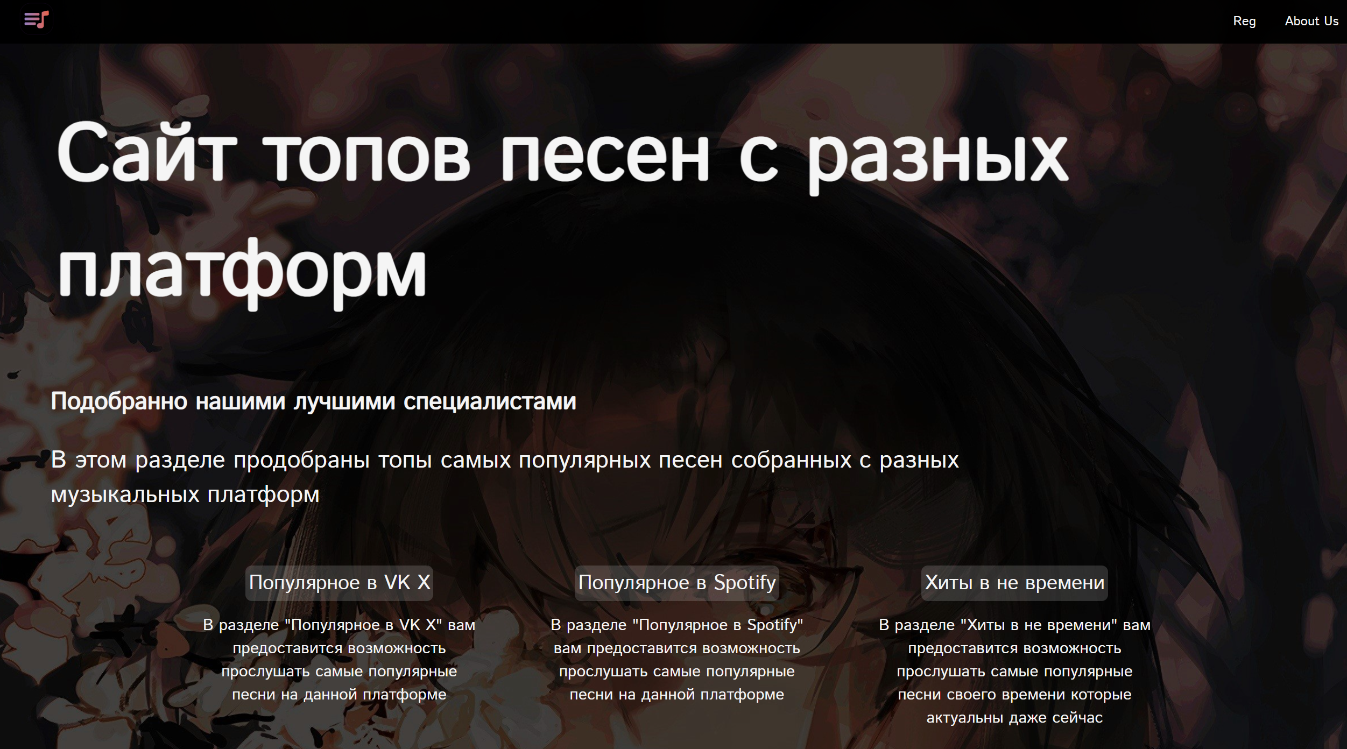

Вид страницы для компьютера

Шапка сайта была реализована при помощи flex-верстки. Медиа- запросы использовались для перемещения элементов основной части страницы при размерах мобильной версии.

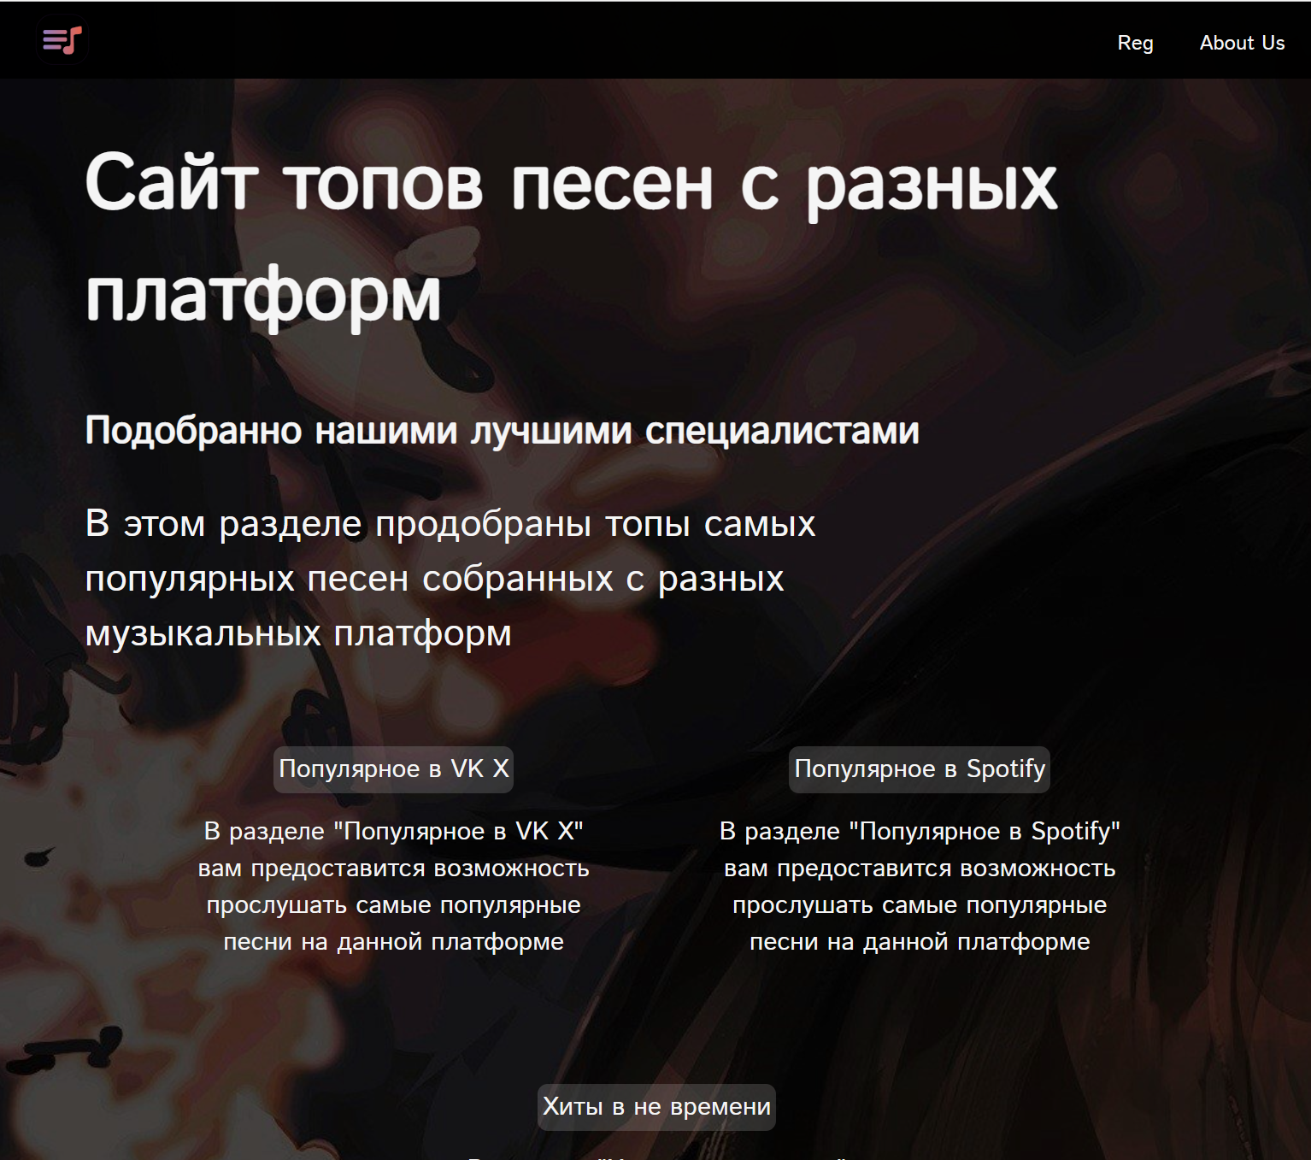

Вид страницы для планшетных устройств

Адаптивность — одно из ключевых требований, предъявляемых к современным сайтам.

Ресурс должен одинаково хорошо демонстрироваться на экране компьютера, планшете, смартфоне.

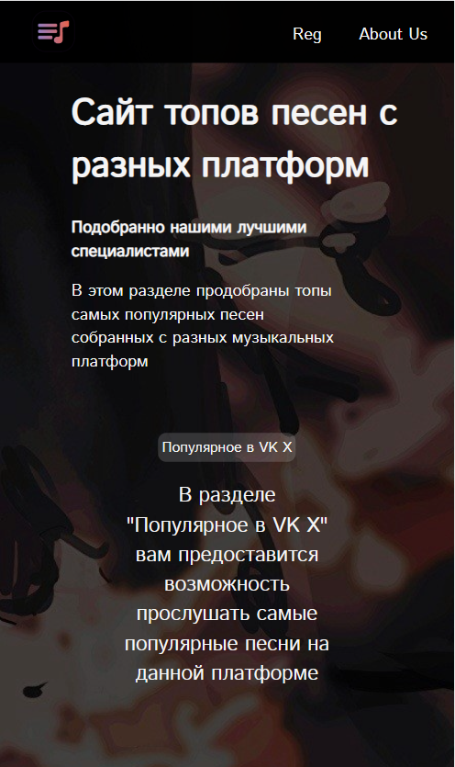

Вид страницы для мобильных устройств

Для этого создается адаптивный дизайн и используется адаптивная верстка. В итоге сайт отлично позиционируется на всех основных типах устройств, что гарантирует полноценный охват аудитории.

4.2. Кроссбраузерность веб-сайта

Кроссбраузерность – важный критерий корректной работы веб-ресурса. Это инструмент поддержания посетительской лояльности, повышения конверсии и поднятия рейтинга в поисковых системах.

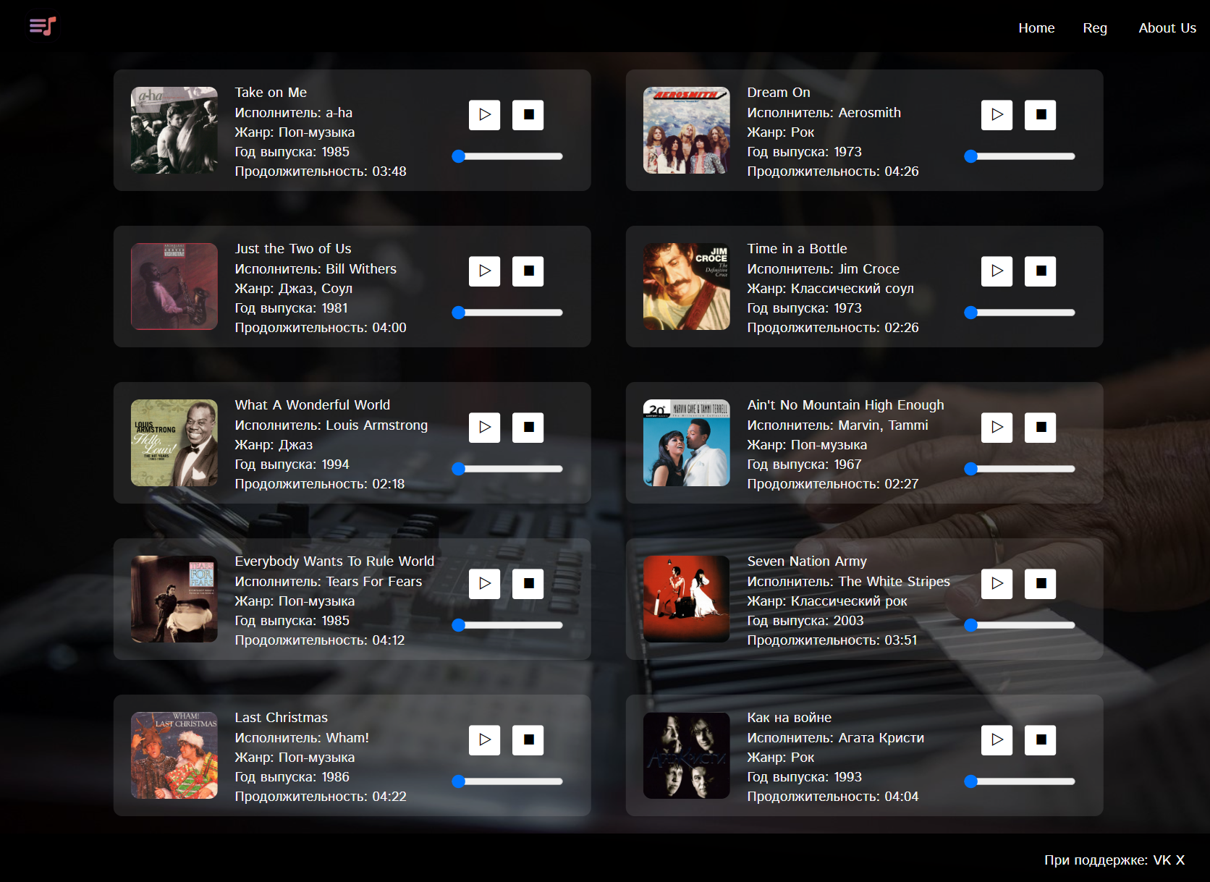

Рисунок 4.3 – Вид страницы в браузере Chrome

После написания основной структуры страницы на HTML и внешнего стилевого оформления появился вопрос о тестировании. Веб-сайт был открыт при помощи различных браузеров.

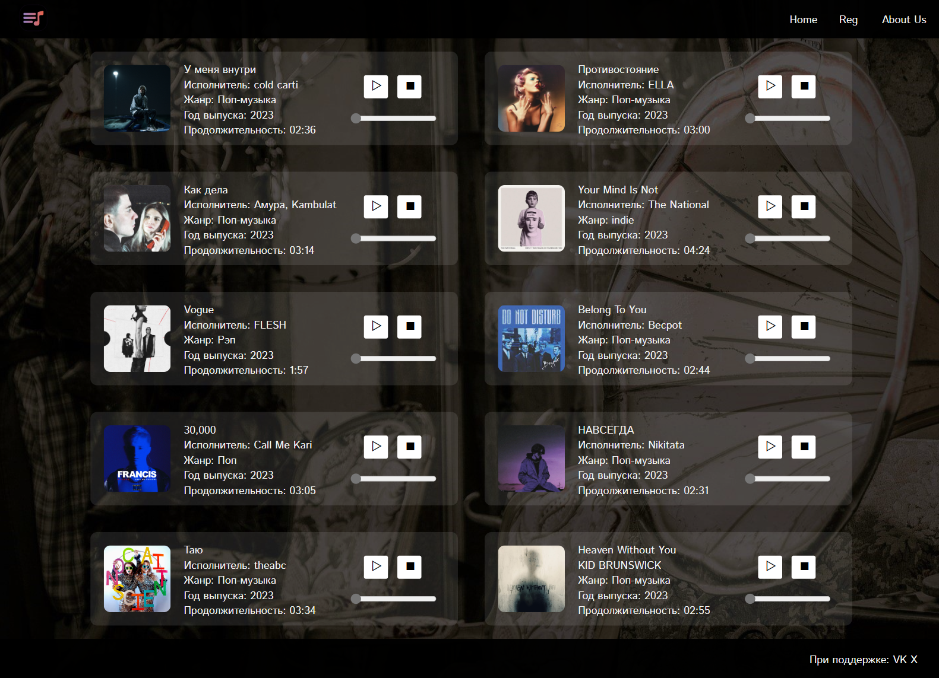

Вид страницы в браузере Microsoft Edge

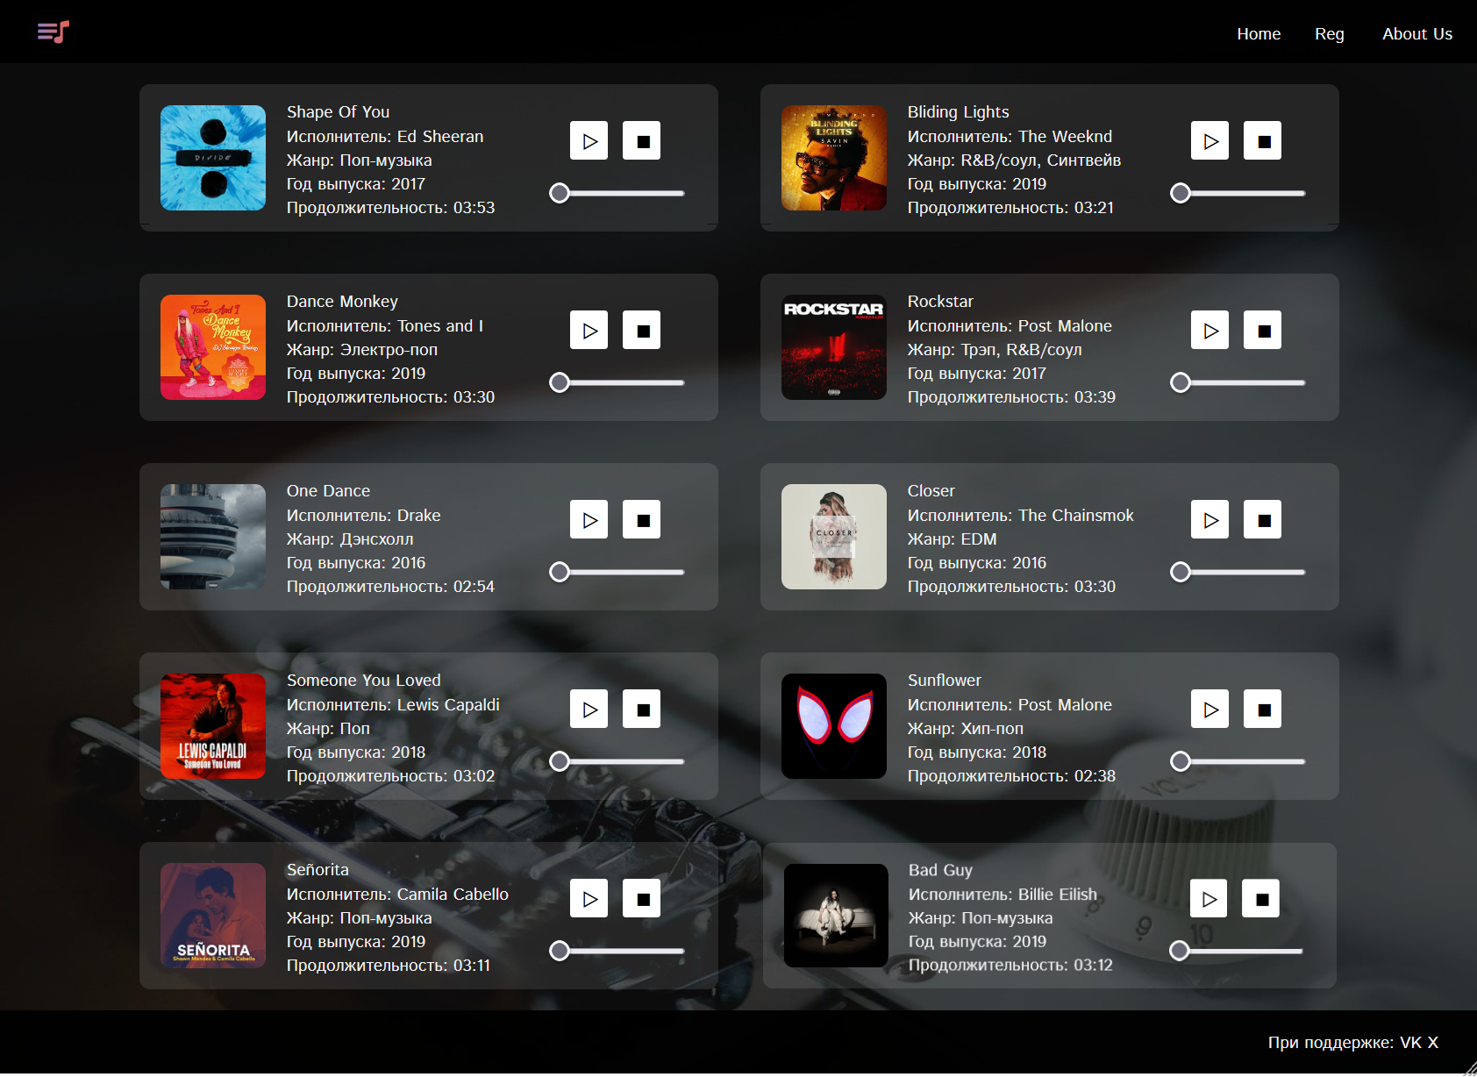

Рисунок 4.3 – Вид страницы в браузере Firefox

При тестировании заметил что в браузере Firefox time Slider не наследовал размер, и пришлось отдельнр

Так как проверка на кроссбраузерность возможно на данном этапе разработке можно только в ручную, некоторые свойства, которые некорректно отображаются в различных браузерах, могли остаться незамеченными.

4.3. Руководство пользователя

Интерфейс сайта интуитивно понятен пользователю. Основное взаимодействие с сайтом в поиске билета удобнее всего осуществлять с помощью блоков-ссылок на различные топы.

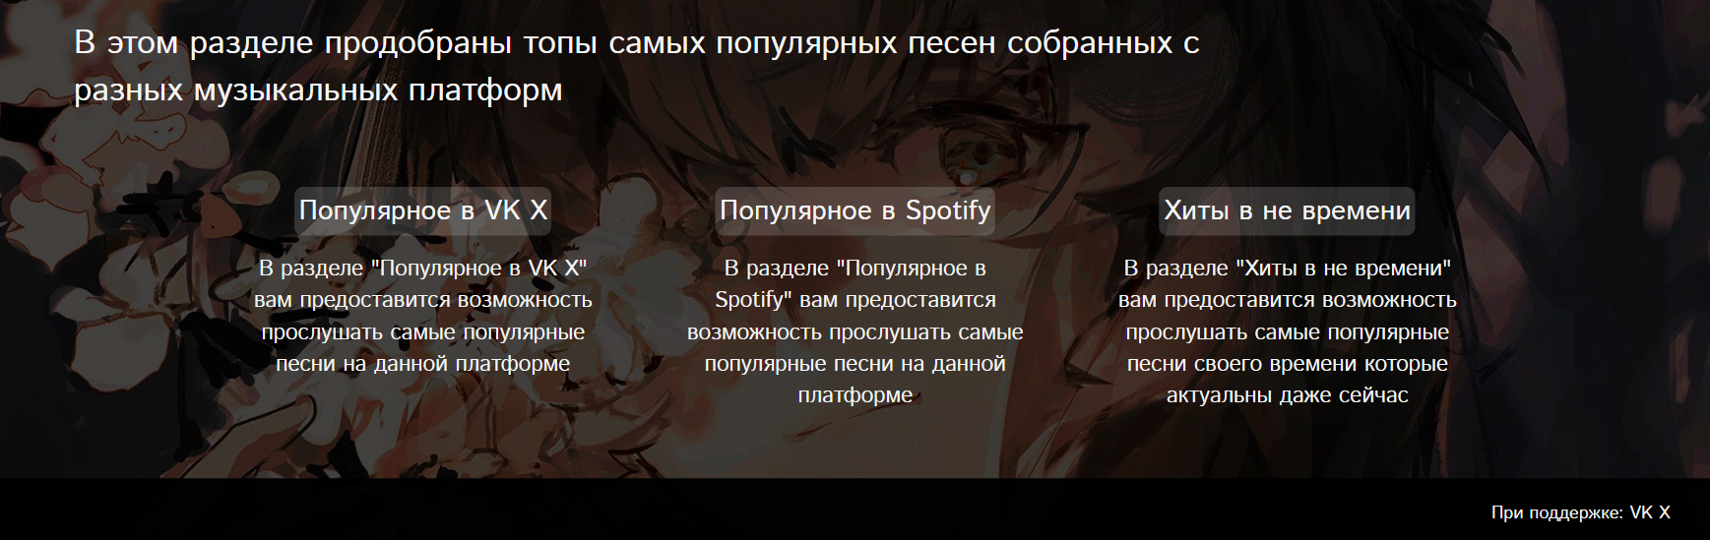

Блоки-ссылки на топы

С их помощью пользователь может перейти на интересующий его топ, для последующего прослушивания песен.



Блоки-песен

На рисунке выше представлена страница с музыкой. На ней расположены блоки содержащие небольшую информацию о песнях, и плеер, с помощью которого можно запускать, останавливать и проматывать треки.

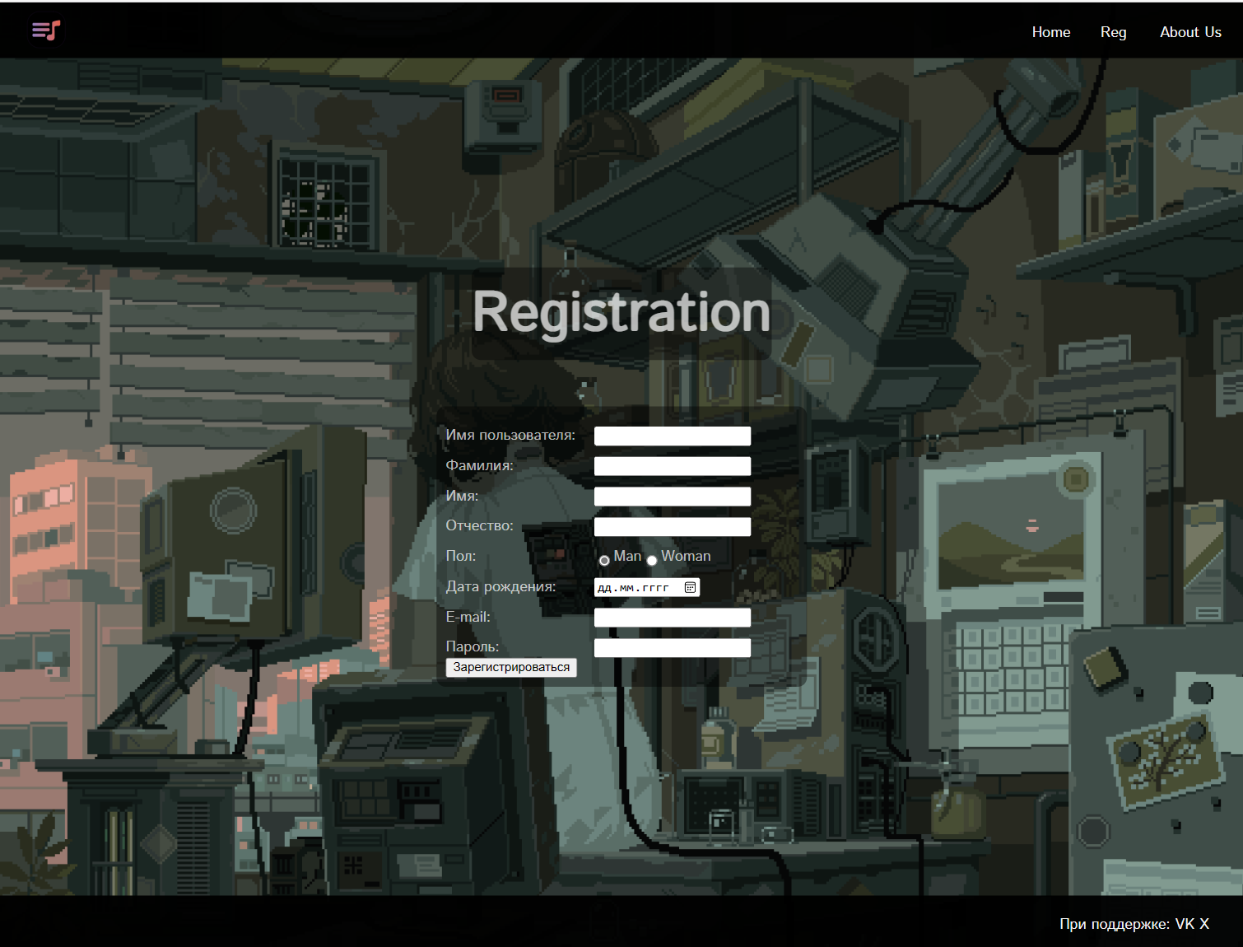

Страница с регистрацией

На рисунке выше представлена страница с регистрацией. Где обязательно надо заполнить все графы.

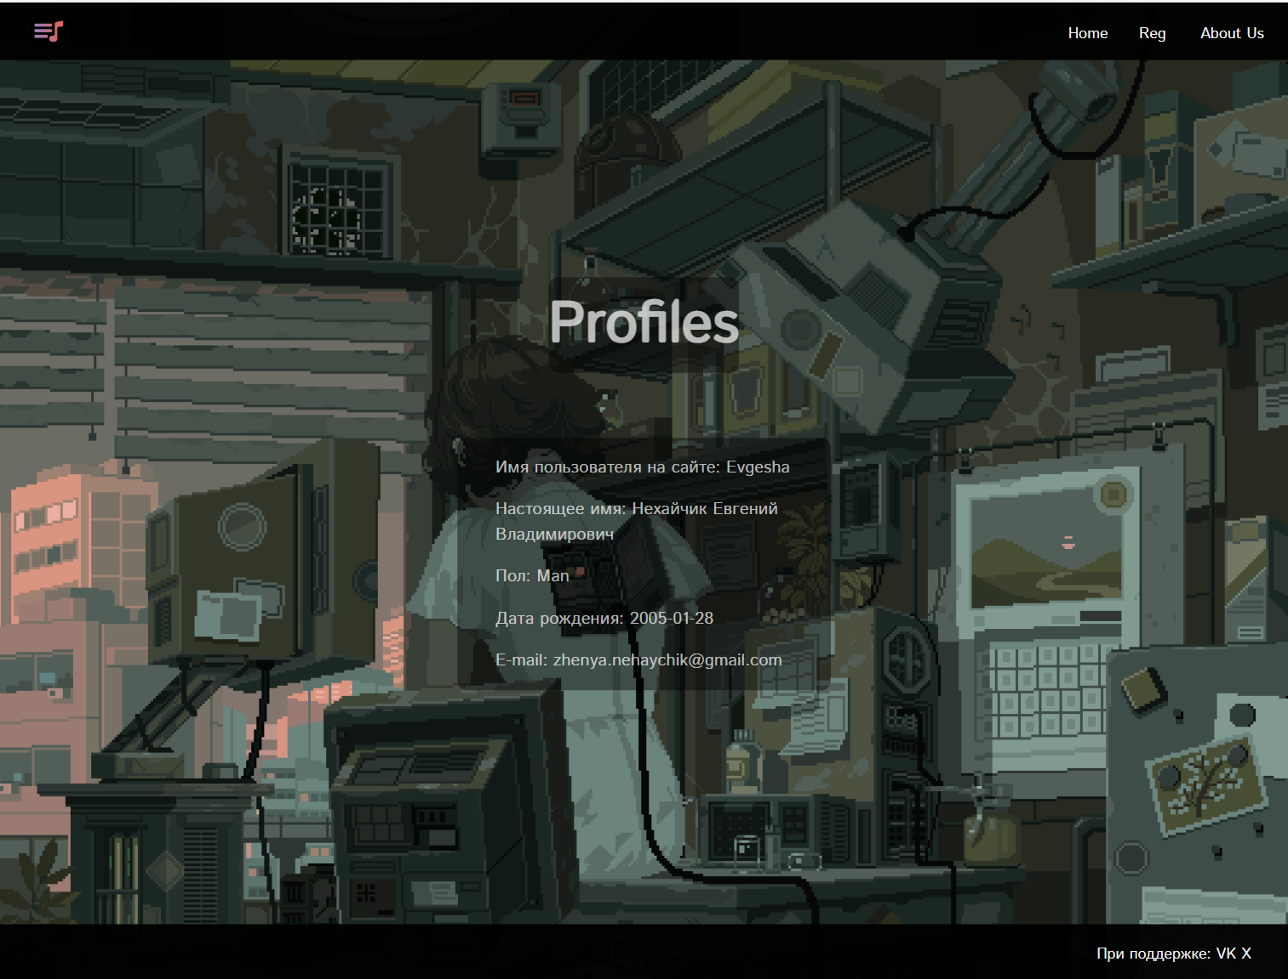

Вывод вашего профиля

После будет выведен ваш профиль.

4.4. Выводы

В данном разделе я было рассмотрено, как сайт ведет в себя на разных устройствах и в разных браузерах. С помощью тестирования были выявлена некоторые недочеты для дальнейшего усовершенствования продукта. Так же создано руководство пользователя, где кратко расписано, как пользоваться сайтом.

Заключение

В ходе проделанной работы был создан сайт прослушивания топов песен.

При разработке данного веб-сайта был использован широкий ряд языков разметки и таблиц стиля, который позволил увеличить функциональность и многократно повысил качество конечного продукта. Была использована адаптивная верстка для корректного отображения на всех устройствах.

В ходе выполнения данной задачи были рассмотрены плюсы и минусы аналогичных решений.

При формировании технического задания были продумано содержание основных страниц веб-сайта.

Были выбраны инструменты для разработки веб-сайта.

При проектировании были разработаны прототипы, а далее созданы макеты дизайна страниц веб-сайта, при опоре на который был реализован сам веб-сайт. Для разработки прототипов и макетов станиц было использована программа Figma, ранее не изученная в ходе учебного процесса.

Были разработаны пользовательские элементы, спецэффекты и логотип, для идентификации веб-сайта, среди миллионов других интернет ресурсов.

Также был создан XML-документ для последующей вставки на веб-страницу HTML.

Было создано подробное руководство пользователя для использования веб-сайта.

Для разработки были использованы технологии, не изучаемые на данном курсе, такие, как JavaScript.

В пояснительной записке описана реализация поставленных в рамках дипломного проекта ряда задач:

* проанализировать существующие языки разметки, инструменты и библиотеки для создания веб-сайта;
* разработать макет и прототип сайта;
* разработать структуру веб-сайта;
* наполнить сайт информацией по теме;
* протестировать веб-сайт;
* разработать руководство пользователя.

Таким образом была полностью достигнута поставленная цель по разработке веб-сайта, были учтены все требования, все задачи курсового проекта выполнены.

ПРИЛОЖЕНИЕ А   
Прототипы веб-страниц

(обязательное)

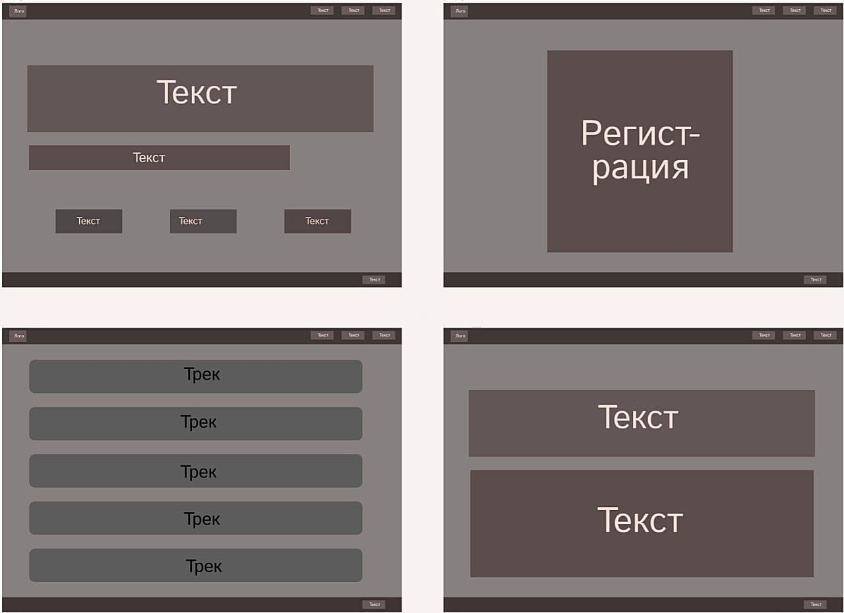

Прототипы главной страницы, страницы с регистрацией, песнями и информации о сайте.

ПРИЛОЖЕНИЕ Б   
**Макет структуры веб-сайта**

(обязательное)

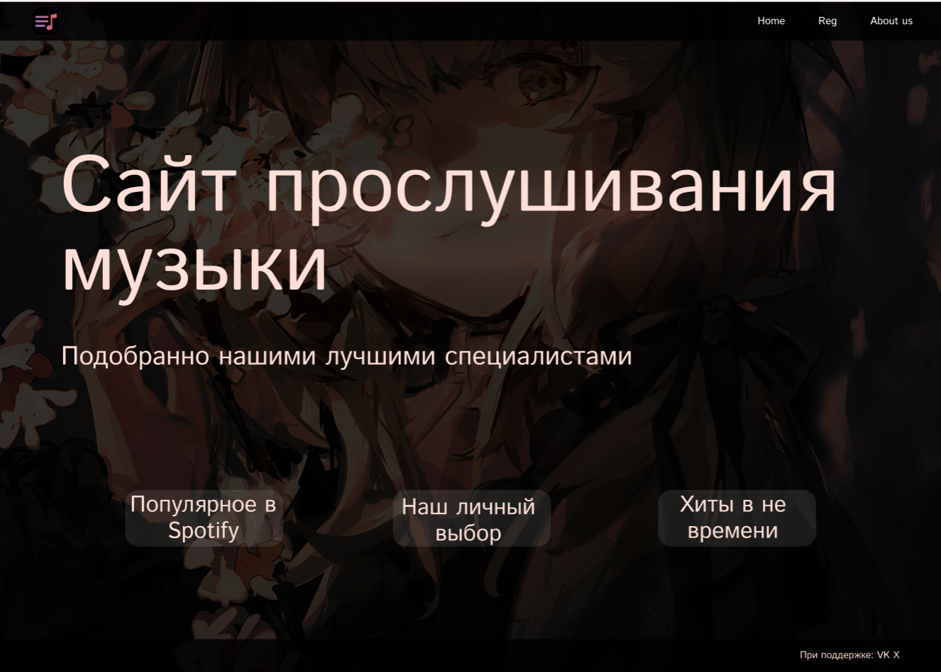

Макет главной страницы

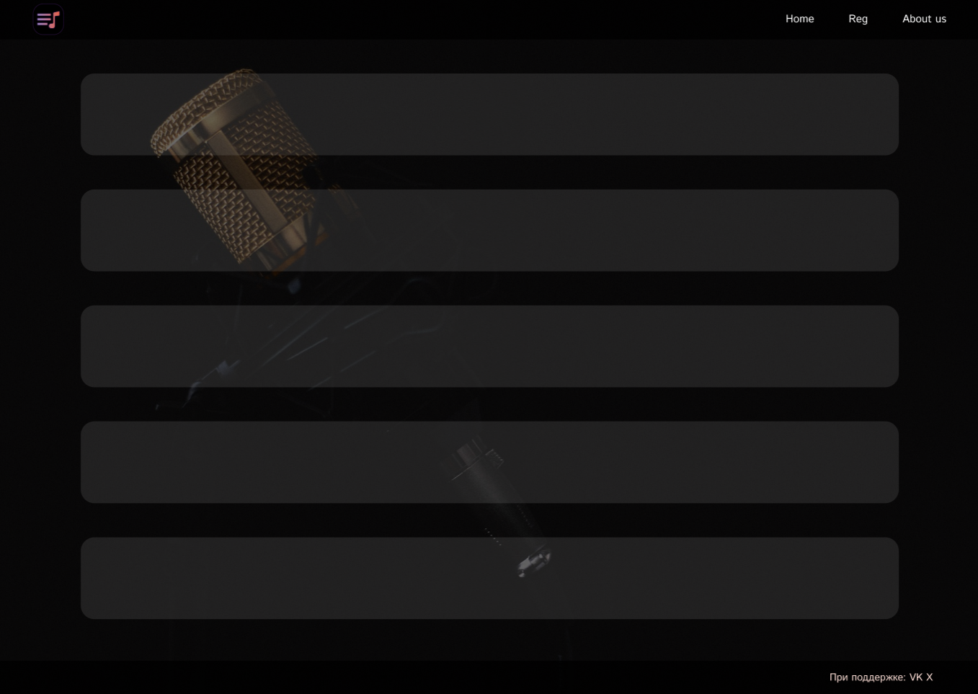

Макет страницы песнями

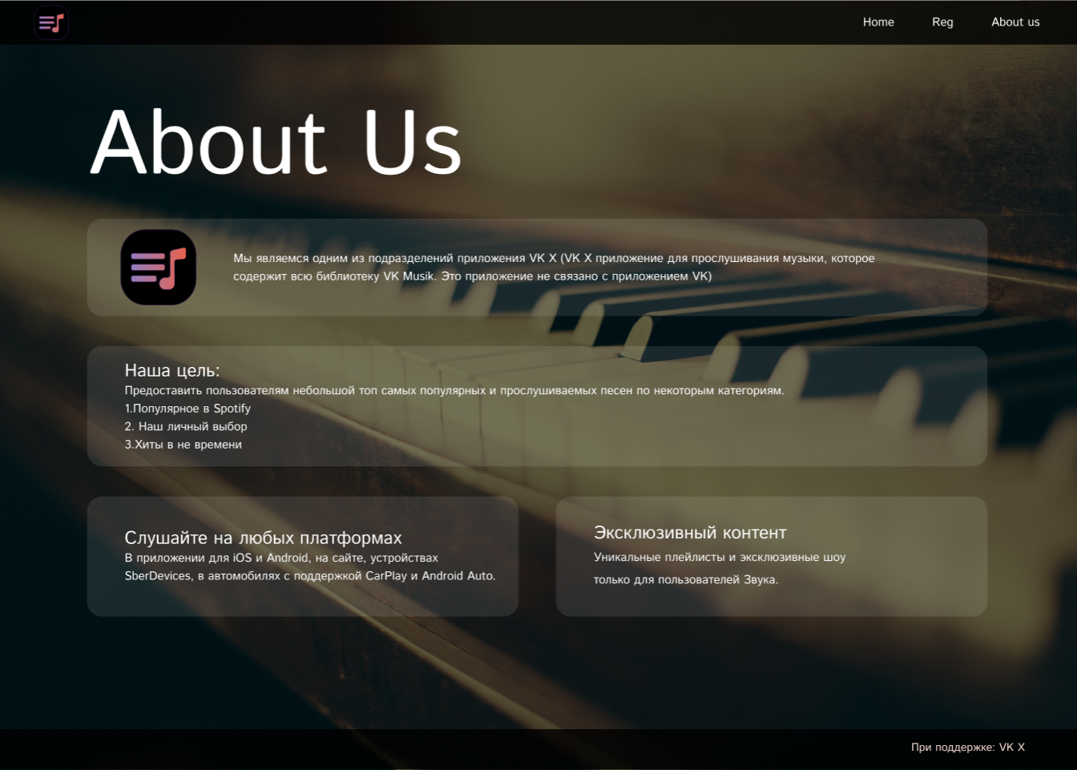

Макет страницы О Нас

  
Макет страницы с регистрацией

ПРИЛОЖЕНИЕ В  
Листинг HTML

(обязательное)

**Основная страница:** <!DOCTYPE html>

<html lang="en">

<head>

    <meta charset="UTF-8">

    <meta http-equiv="X-UA-Compatible" content="IE=edge">

    <meta name="viewport" content="width=device-width, initial-scale=1.0">

    <link rel="stylesheet" href="css/For_Home.css">

    <title>Document</title>

    <style type="text/css">

        .st0{stroke:#1D0C2B;stroke-width:6;stroke-miterlimit:10;}

        .st1{fill:url(#SVGID_1_);stroke:#1D0C2B;stroke-width:3;stroke-miterlimit:10;}

        .st2{fill:url(#SVGID_00000163768249340338718180000014501118421836509844_);stroke:#1D0C2B;stroke-width:3;stroke-miterlimit:10;}

        .st3{fill:url(#SVGID_00000152227032250477230230000015080608167818307735_);stroke:#1D0C2B;stroke-width:3;stroke-miterlimit:10;}

        .st4{fill:url(#SVGID_00000024687207179702352700000003215974428859472549_);stroke:#1D0C2B;stroke-width:3;stroke-miterlimit:10;}

        .st5{display:none;}

        @media (max-width: 1200px) {

            .blackout{

                background-size: auto;

                height: auto;

            }

        }

         @media (min-width: 1024px) and (max-width: 1280px) {

            h1{

                font-size: 60px;

            }

            .text{

                font-size: 30px;

            }

            .top{

                font-size: 20px;

            }

            .topWindows{

                width: 40%;

            }

        }

        @media (min-width: 768px) and (max-width: 1024px) {

            h1{

                font-size: 50px;

            }

            .text{

                font-size: 20px;

            }

            .top{

                font-size: 18px;

            }

            .topWindows{

                width: 40%;

            }

        }

        @media (min-width: 480px) and (max-width: 768px) {

             h1{

                font-size: 50px;

            }

            .text{

                font-size: 20px;

            }

            .top{

                font-size: 18px;

            }

            .topWindows{

                width: 65%;

            }

        }

        @media (max-width: 480px) {

           h1{

                font-size: 35px;

            }

            .text{

                font-size: 16px;

            }

            .top{

                font-size: 14px;

            }

            .topWindows{

                width: 60%;

            }

        }

    </style>

</head>

<body>

    <div class="blackout">

        <header>

            <div class ="logo">

                <svg version="1.1" xmlns="http://www.w3.org/2000/svg" xmlns:xlink="http://www.w3.org/1999/xlink" x="0px" y="0px"

                viewBox="0 0 1024 1024" style="enable-background:new 0 0 1024 1024;" xml:space="preserve">

                    <g id="лого">

                        <g>

                            <path class="st0" d="M675,925H349C184,925,49,790,49,625V342C49,177,184,42,349,42h326c165,0,300,135,300,300v283

                                C975,790,840,925,675,925z"/>

                            <g>

                                <linearGradient id="SVGID_1_" gradientUnits="userSpaceOnUse" x1="967.2818" y1="351.1772" x2="81.128" y2="353.9465">

                                    <stop  offset="0" style="stop-color:#F65E38"/>

                                    <stop  offset="1" style="stop-color:#8883D1"/>

                                </linearGradient>

                                <path class="st1" d="M568.5,389.5h-369c-13.8,0-25-11.2-25-25v-23c0-13.8,11.2-25,25-25h369c13.8,0,25,11.2,25,25v23

                                    C593.5,378.2,582.2,389.5,568.5,389.5z"/>

                                <linearGradient id="SVGID_00000000903699458874267370000010438861646801040027_" gradientUnits="userSpaceOnUse" x1="967.6912" y1="482.176" x2="81.5373" y2="484.9452">

                                    <stop  offset="0" style="stop-color:#F65E38"/>

                                    <stop  offset="1" style="stop-color:#8883D1"/>

                                </linearGradient>

                                <path style="fill:url(#SVGID_00000000903699458874267370000010438861646801040027_);stroke:#1D0C2B;stroke-width:3;stroke-miterlimit:10;" d="

                                    M568.5,522.5h-369c-13.8,0-25-11.2-25-25v-27c0-13.8,11.2-25,25-25h369c13.8,0,25,11.2,25,25v27

                                    C593.5,511.2,582.2,522.5,568.5,522.5z"/>

                                <linearGradient id="SVGID_00000076600074567380399690000015210756359488151718_" gradientUnits="userSpaceOnUse" x1="968.1094" y1="616.0153" x2="81.9556" y2="618.7845">

                                    <stop  offset="0" style="stop-color:#F65E38"/>

                                    <stop  offset="1" style="stop-color:#8883D1"/>

                                </linearGradient>

                                <path style="fill:url(#SVGID_00000076600074567380399690000015210756359488151718_);stroke:#1D0C2B;stroke-width:3;stroke-miterlimit:10;" d="

                                    M466.5,656.5h-267c-13.8,0-25-11.2-25-25v-27c0-13.8,11.2-25,25-25h267c13.8,0,25,11.2,25,25v27

                                    C491.5,645.2,480.2,656.5,466.5,656.5z"/>

                                <linearGradient id="SVGID_00000018959506196105894990000017946487442515448754_" gradientUnits="userSpaceOnUse" x1="967.7395" y1="497.6434" x2="81.5857" y2="500.4126">

                                    <stop  offset="0" style="stop-color:#F65E38"/>

                                    <stop  offset="1" style="stop-color:#8883D1"/>

                                </linearGradient>

                                <path style="fill:url(#SVGID_00000018959506196105894990000017946487442515448754_);stroke:#1D0C2B;stroke-width:3;stroke-miterlimit:10;" d="

                                    M821.5,250.5l-123.9,25c-0.1,0-0.2,0-0.3,0.1c-15,4-43.9,16-43.9,35V331v28.5l0.4,210.9c0,17.4-14,31.5-31.3,31.6

                                    c-1.9,0-3.2,0-3.6,0l-25.5-0.5c-40.1,0-73,32.8-73,73v0c0,40.2,32.8,73,73,73h49c40.2,0,73-32.8,73-73V671v-0.5l-2-248.5

                                    c0-14.6,11.9-26.5,26.5-26.5l80.5-6c18.7,0,34-15.3,34-34v-72C854.5,250.5,839.5,246.5,821.5,250.5z"/>

                            </g>

                        </g>

                    </g>

                    <g id="картинка" class="st5">

                   <image style="display:inline;overflow:visible;opacity:0.75;" width="142" height="142" xlink:href="C:\Users\Liza\Desktop\лол.jpg"  transform="matrix(7.2113 0 0 7.0634 0 0)">

                    </image>

                </g>

            </svg>

            </div>

            <div class = "regist"><a href="Registration.html">Reg</a></div>

            <div class = "aboutus"><a href="About_Us.html">About Us</a></div>

        </header>

        <div class="information">

            <div class="osntext">

                <h1>Сайт топов песен с разных платформ</h1>

                <h2 class="text">Подобранно нашими лучшими специалистами</h2>

                <p class="text">В этом разделе продобраны топы самых популярных песен собранных с разных музыкальных платформ</p>

            </div>

            <div class="topWindowsDiv">

                <div class="topWindows"><a class="top" href="Top_VKmusic.html">Популярное в VK X</a>

                <p class="textunder">В разделе "Популярное в VK X" вам предоставится возможность прослушать самые популярные песни на данной платформе</p>

                </div>

                <div class="topWindows"><a class="top" href="Top_Spotify.html">Популярное в Spotify</a>

                <p class="textunder">В разделе "Популярное в Spotify" вам предоставится возможность прослушать самые популярные песни на данной платформе</p>

                </div>

                <div class="topWindows"><a class="top" href="Top_Alltime.html">Хиты в не времени</a>

                <p class="textunder">В разделе "Хиты в не времени" вам предоставится возможность прослушать самые популярные песни своего времени которые актуальны даже сейчас</p>

                </div>

            </div>

        </div>

        <footer>

            <div class = "foot">При поддержке: VK X</div>

        </footer>

    </div>

</body>

</html>

**Страницы песнями:**

<!DOCTYPE html>

<html lang="en">

<head>

    <meta charset="UTF-8">

    <meta http-equiv="X-UA-Compatible" content="IE=edge">

    <meta name="viewport" content="width=device-width, initial-scale=1.0">

    <link rel="stylesheet" href="css/For_TopSpotify.css">

    <title>Document</title>

    <style type="text/css">

        .st0{stroke:#1D0C2B;stroke-width:6;stroke-miterlimit:10;}

        .st1{fill:url(#SVGID_1_);stroke:#1D0C2B;stroke-width:3;stroke-miterlimit:10;}

        .st2{fill:url(#SVGID_00000163768249340338718180000014501118421836509844_);stroke:#1D0C2B;stroke-width:3;stroke-miterlimit:10;}

        .st3{fill:url(#SVGID_00000152227032250477230230000015080608167818307735_);stroke:#1D0C2B;stroke-width:3;stroke-miterlimit:10;}

        .st4{fill:url(#SVGID_00000024687207179702352700000003215974428859472549_);stroke:#1D0C2B;stroke-width:3;stroke-miterlimit:10;}

        .st5{display:none;}

        @media (max-width: 1200px) {

            .blackout{

                background-size: auto 1900px;

            }

        }

        @media (min-width: 480px) and (max-width: 600px) {

           .topsing{

            width: 460px;

           }

           img{

            width: 80px;

            height: 80px;

           }

           .text{

            font-size: 13px;

           }

        }

        @media (max-width: 480px) {

            .topsing{

            width: 420px;

           }

           img{

            width: 70px;

            height: 70px;

            margin-left: 10px;

            margin-right: 10px;

           }

           .text{

            font-size: 12px;

           }

        }

    </style>

</head>

<body>

    <div class="blackout">

        <header>

            <div class ="logo">

                <svg version="1.1" xmlns="http://www.w3.org/2000/svg" xmlns:xlink="http://www.w3.org/1999/xlink" x="0px" y="0px"

                viewBox="0 0 1024 1024" style="enable-background:new 0 0 1024 1024;" xml:space="preserve">

                    <g id="лого">

                        <g>

                            <path class="st0" d="M675,925H349C184,925,49,790,49,625V342C49,177,184,42,349,42h326c165,0,300,135,300,300v283

                                C975,790,840,925,675,925z"/>

                            <g>

                                <linearGradient id="SVGID_1_" gradientUnits="userSpaceOnUse" x1="967.2818" y1="351.1772" x2="81.128" y2="353.9465">

                                    <stop  offset="0" style="stop-color:#F65E38"/>

                                    <stop  offset="1" style="stop-color:#8883D1"/>

                                </linearGradient>

                                <path class="st1" d="M568.5,389.5h-369c-13.8,0-25-11.2-25-25v-23c0-13.8,11.2-25,25-25h369c13.8,0,25,11.2,25,25v23

                                    C593.5,378.2,582.2,389.5,568.5,389.5z"/>

                                <linearGradient id="SVGID_00000000903699458874267370000010438861646801040027_" gradientUnits="userSpaceOnUse" x1="967.6912" y1="482.176" x2="81.5373" y2="484.9452">

                                    <stop  offset="0" style="stop-color:#F65E38"/>

                                    <stop  offset="1" style="stop-color:#8883D1"/>

                                </linearGradient>

                                <path style="fill:url(#SVGID_00000000903699458874267370000010438861646801040027_);stroke:#1D0C2B;stroke-width:3;stroke-miterlimit:10;" d="

                                    M568.5,522.5h-369c-13.8,0-25-11.2-25-25v-27c0-13.8,11.2-25,25-25h369c13.8,0,25,11.2,25,25v27

                                    C593.5,511.2,582.2,522.5,568.5,522.5z"/>

                                <linearGradient id="SVGID_00000076600074567380399690000015210756359488151718_" gradientUnits="userSpaceOnUse" x1="968.1094" y1="616.0153" x2="81.9556" y2="618.7845">

                                    <stop  offset="0" style="stop-color:#F65E38"/>

                                    <stop  offset="1" style="stop-color:#8883D1"/>

                                </linearGradient>

                                <path style="fill:url(#SVGID_00000076600074567380399690000015210756359488151718_);stroke:#1D0C2B;stroke-width:3;stroke-miterlimit:10;" d="

                                    M466.5,656.5h-267c-13.8,0-25-11.2-25-25v-27c0-13.8,11.2-25,25-25h267c13.8,0,25,11.2,25,25v27

                                    C491.5,645.2,480.2,656.5,466.5,656.5z"/>

                                <linearGradient id="SVGID_00000018959506196105894990000017946487442515448754_" gradientUnits="userSpaceOnUse" x1="967.7395" y1="497.6434" x2="81.5857" y2="500.4126">

                                    <stop  offset="0" style="stop-color:#F65E38"/>

                                    <stop  offset="1" style="stop-color:#8883D1"/>

                                </linearGradient>

                                <path style="fill:url(#SVGID_00000018959506196105894990000017946487442515448754_);stroke:#1D0C2B;stroke-width:3;stroke-miterlimit:10;" d="

                                    M821.5,250.5l-123.9,25c-0.1,0-0.2,0-0.3,0.1c-15,4-43.9,16-43.9,35V331v28.5l0.4,210.9c0,17.4-14,31.5-31.3,31.6

                                    c-1.9,0-3.2,0-3.6,0l-25.5-0.5c-40.1,0-73,32.8-73,73v0c0,40.2,32.8,73,73,73h49c40.2,0,73-32.8,73-73V671v-0.5l-2-248.5

                                    c0-14.6,11.9-26.5,26.5-26.5l80.5-6c18.7,0,34-15.3,34-34v-72C854.5,250.5,839.5,246.5,821.5,250.5z"/>

                            </g>

                        </g>

                    </g>

                    <g id="картинка" class="st5">

                   <image style="display:inline;overflow:visible;opacity:0.75;" width="142" height="142" xlink:href="C:\Users\Liza\Desktop\лол.jpg"  transform="matrix(7.2113 0 0 7.0634 0 0)">

                    </image>

                </g>

            </svg>

            </div>

            <div class = "home"><a href="Home.html">Home</a></div>

            <div id="regict" class = "regist"><a href="Registration.html">Reg</a></div>

            <div class = "aboutus"><a href="About_Us.html">About Us</a></div>

        </header>

        <div class="information">

            <div class="topsing">

                <img src="img/previewSpotify/TopSpotify_ShapeOfYou.jpg" alt="">

                <p class="text">

                    Shape Of You<br>

                    Исполнитель: Ed Sheeran<br>

                    Жанр: Поп-музыка<br>

                    Год выпуска: 2017<br>

                    Продолжительность: 03:53

                </p>

                <div class="music">

                    <audio id="myAudio1" src="music/musicSpotify/Ed Sheeran - Shape of You.mp3"></audio>

                    <button id="playButton1">▷</button>

                    <button id="pauseButton1">◼</button>

                    <input type="range" class = "timeSlider" id="timeSlider1" min="0" max="1" step="0.01" value="0">

                </div>

            </div>

            <div class="topsing">

                <img src="img/previewSpotify/TopSpotify_BlidingLights.jpg" alt="">

                <p class="text">

                    Bliding Lights<br>

                    Исполнитель: The Weeknd<br>

                    Жанр: R&B/cоул, Синтвейв<br>

                    Год выпуска: 2019<br>

                    Продолжительность: 03:21

                </p>

                <div class="music">

                    <audio id="myAudio2" src="music/musicSpotify/The Weeknd - Bliding lights.mp3"></audio>

                    <button id="playButton2">▷</button>

                    <button id="pauseButton2">◼</button>

                    <input type="range" class = "timeSlider" id="timeSlider2" min="0" max="1" step="0.01" value="0">

                </div>

            </div>

            <div class="topsing">

                <img src="img/previewSpotify/TopSpotify_DanceMonkey.jpg" alt="">

                <p class="text">

                    Dance Monkey<br>

                    Исполнитель: Tones and I<br>

                    Жанр: Электро-поп<br>

                    Год выпуска: 2019<br>

                    Продолжительность: 03:30

                </p>

                <div class="music">

                    <audio id="myAudio3" src="music/musicSpotify/Tones And I - Dance Monkey.mp3"></audio>

                    <button id="playButton3">▷</button>

                    <button id="pauseButton3">◼</button>

                    <input type="range" class = "timeSlider" id="timeSlider3" min="0" max="1" step="0.01" value="0">

                </div>

            </div>

            <div class="topsing">

                <img src="img/previewSpotify/TopSpotify_Rockstar.jpg" alt="">

                <p class="text">

                    Rockstar<br>

                    Исполнитель: Post Malone<br>

                    Жанр: Трэп, R&B/cоул<br>

                    Год выпуска: 2017<br>

                    Продолжительность: 03:39

                </p>

                <div class="music">

                    <audio id="myAudio4" src="music/musicSpotify/Post Malone feat. 21 Savage - rockstar.mp3"></audio>

                    <button id="playButton4">▷</button>

                    <button id="pauseButton4">◼</button>

                    <input type="range" class = "timeSlider" id="timeSlider4" min="0" max="1" step="0.01" value="0">

                </div>

            </div>

            <div class="topsing">

                <img src="img/previewSpotify/TopSpotify_OneDance.jpg" alt="">

                <p class="text">

                    One Dance<br>

                    Исполнитель: Drake<br>

                    Жанр: Дэнсхолл<br>

                    Год выпуска: 2016<br>

                    Продолжительность: 02:54

                </p>

                <div class="music">

                    <audio id="myAudio5" src="music/musicSpotify/Drake feat. WizKid, Kyla - One Dance.mp3"></audio>

                    <button id="playButton5">▷</button>

                    <button id="pauseButton5">◼</button>

                    <input type="range" class = "timeSlider" id="timeSlider5" min="0" max="1" step="0.01" value="0">

                </div>

            </div>

            <div class="topsing">

                <img src="img/previewSpotify/TopSpotify_Closer.jpg" alt="">

                <p class="text">

                    Closer<br>

                    Исполнитель: The Chainsmok<br>

                    Жанр: EDM<br>

                    Год выпуска: 2016<br>

                    Продолжительность: 03:30

                </p>

                <div class="music">

                    <audio id="myAudio6" src="music/musicSpotify/The Chainsmokers feat. Halsey - Closer.mp3"></audio>

                    <button id="playButton6">▷</button>

                    <button id="pauseButton6">◼</button>

                    <input type="range" class = "timeSlider" id="timeSlider6" min="0" max="1" step="0.01" value="0">

                </div>

            </div>

            <div class="topsing">

                <img src="img/previewSpotify/TopSpotify_SomeoneYouLoved.jpg" alt="">

                <p class="text">

                    Someone You Loved<br>

                    Исполнитель: Lewis Capaldi<br>

                    Жанр: Поп<br>

                    Год выпуска: 2018<br>

                    Продолжительность: 03:02

                </p>

                <div class="music">

                    <audio id="myAudio7" src="music/musicSpotify/Lewis Capaldi - Someone You Loved.mp3"></audio>

                    <button id="playButton7">▷</button>

                    <button id="pauseButton7">◼</button>

                    <input type="range" class = "timeSlider" id="timeSlider7" min="0" max="1" step="0.01" value="0">

                </div>

            </div>

            <div class="topsing">

                <img src="img/previewSpotify/TopSpotify_Sunflower.jpg" alt="">

                <p class="text">

                    Sunflower<br>

                    Исполнитель: Post Malone<br>

                    Жанр: Хип-поп<br>

                    Год выпуска: 2018<br>

                    Продолжительность: 02:38

                </p>

                <div class="music">

                    <audio id="myAudio8" src="music/musicSpotify/Post Malone, Swae Lee - Sunflower.mp3"></audio>

                    <button id="playButton8">▷</button>

                    <button id="pauseButton8">◼</button>

                    <input type="range" class = "timeSlider" id="timeSlider8" min="0" max="1" step="0.01" value="0">

                </div>

            </div>

            <div class="topsing">

                <img src="img/previewSpotify/TopSpotify_Senorita.jpg" alt="">

                <p class="text">

                    Señorita<br>

                    Исполнитель: Camila Cabello<br>

                    Жанр: Поп-музыка<br>

                    Год выпуска: 2019<br>

                    Продолжительность: 03:11

                </p>

                <div class="music">

                    <audio id="myAudio9" src="music/musicSpotify/Shawn Mendes, Camila Cabello - Señorita.mp3"></audio>

                    <button id="playButton9">▷</button>

                    <button id="pauseButton9">◼</button>

                    <input type="range" class = "timeSlider" id="timeSlider9" min="0" max="1" step="0.01" value="0">

                </div>

            </div>

            <div class="topsing">

                <img src="img/previewSpotify/TopSpotify_BadGuy.jpg" alt="">

                <p class="text">

                    Bad Guy<br>

                    Исполнитель: Billie Eilish<br>

                    Жанр: Поп-музыка<br>

                    Год выпуска: 2019<br>

                    Продолжительность: 03:12

                </p>

                <div class="music">

                    <audio id="myAudio" src="music/musicSpotify/Billie Eilish - bad guy.mp3"></audio>

                    <button id="playButton">▷</button>

                    <button id="pauseButton">◼</button>

                    <input type="range" class = "timeSlider" id="timeSlider" min="0" max="1" step="0.01" value="0">

                </div>

            </div>

        </div>

        <footer>

            <div class = "foot">При поддержке: VK X</div>

        </footer>

    </div>

    <script src="js/Pleer.js"></script>

</body>

</html>

**Страница с регистрацией:**

<!DOCTYPE html>

<html lang="en">

<head>

    <meta charset="UTF-8">

    <meta http-equiv="X-UA-Compatible" content="IE=edge">

    <link rel="stylesheet" href="css/For_Registration.css">

    <meta name="viewport" content="width=device-width, initial-scale=1.0">

    <title>Document</title>

    <style type="text/css">

        .st0{stroke:#1D0C2B;stroke-width:6;stroke-miterlimit:10;}

        .st1{fill:url(#SVGID_1_);stroke:#1D0C2B;stroke-width:3;stroke-miterlimit:10;}

        .st2{fill:url(#SVGID_00000163768249340338718180000014501118421836509844_);stroke:#1D0C2B;stroke-width:3;stroke-miterlimit:10;}

        .st3{fill:url(#SVGID_00000152227032250477230230000015080608167818307735_);stroke:#1D0C2B;stroke-width:3;stroke-miterlimit:10;}

        .st4{fill:url(#SVGID_00000024687207179702352700000003215974428859472549_);stroke:#1D0C2B;stroke-width:3;stroke-miterlimit:10;}

        .st5{display:none;}

        @media (min-width: 768px) and (max-width: 1024px) {

            .blackout{

                background-size: auto

            }

            h1{

                font-size: 60px;

            }

            .information{

                width: 500px

            }

        }

        @media (min-width: 480px) and (max-width: 768px) {

            .blackout{

                background-size: auto

            }

            h1{

                font-size: 60px;

            }

        }

        @media (max-width: 480px) {

            .blackout{

                background-size: auto

            }

            h1{

                font-size: 60px;

            }

        }

    </style>

</head>

<body>

    <div class="blackout">

        <header>

            <div class ="logo">

                <svg version="1.1" xmlns="http://www.w3.org/2000/svg" xmlns:xlink="http://www.w3.org/1999/xlink" x="0px" y="0px"

                viewBox="0 0 1024 1024" style="enable-background:new 0 0 1024 1024;" xml:space="preserve">

                    <g id="лого">

                        <g>

                            <path class="st0" d="M675,925H349C184,925,49,790,49,625V342C49,177,184,42,349,42h326c165,0,300,135,300,300v283

                                C975,790,840,925,675,925z"/>

                            <g>

                                <linearGradient id="SVGID_1_" gradientUnits="userSpaceOnUse" x1="967.2818" y1="351.1772" x2="81.128" y2="353.9465">

                                    <stop  offset="0" style="stop-color:#F65E38"/>

                                    <stop  offset="1" style="stop-color:#8883D1"/>

                                </linearGradient>

                                <path class="st1" d="M568.5,389.5h-369c-13.8,0-25-11.2-25-25v-23c0-13.8,11.2-25,25-25h369c13.8,0,25,11.2,25,25v23

                                    C593.5,378.2,582.2,389.5,568.5,389.5z"/>

                                <linearGradient id="SVGID_00000000903699458874267370000010438861646801040027_" gradientUnits="userSpaceOnUse" x1="967.6912" y1="482.176" x2="81.5373" y2="484.9452">

                                    <stop  offset="0" style="stop-color:#F65E38"/>

                                    <stop  offset="1" style="stop-color:#8883D1"/>

                                </linearGradient>

                                <path style="fill:url(#SVGID_00000000903699458874267370000010438861646801040027_);stroke:#1D0C2B;stroke-width:3;stroke-miterlimit:10;" d="

                                    M568.5,522.5h-369c-13.8,0-25-11.2-25-25v-27c0-13.8,11.2-25,25-25h369c13.8,0,25,11.2,25,25v27

                                    C593.5,511.2,582.2,522.5,568.5,522.5z"/>

                                <linearGradient id="SVGID_00000076600074567380399690000015210756359488151718_" gradientUnits="userSpaceOnUse" x1="968.1094" y1="616.0153" x2="81.9556" y2="618.7845">

                                    <stop  offset="0" style="stop-color:#F65E38"/>

                                    <stop  offset="1" style="stop-color:#8883D1"/>

                                </linearGradient>

                                <path style="fill:url(#SVGID_00000076600074567380399690000015210756359488151718_);stroke:#1D0C2B;stroke-width:3;stroke-miterlimit:10;" d="

                                    M466.5,656.5h-267c-13.8,0-25-11.2-25-25v-27c0-13.8,11.2-25,25-25h267c13.8,0,25,11.2,25,25v27

                                    C491.5,645.2,480.2,656.5,466.5,656.5z"/>

                                <linearGradient id="SVGID_00000018959506196105894990000017946487442515448754_" gradientUnits="userSpaceOnUse" x1="967.7395" y1="497.6434" x2="81.5857" y2="500.4126">

                                    <stop  offset="0" style="stop-color:#F65E38"/>

                                    <stop  offset="1" style="stop-color:#8883D1"/>

                                </linearGradient>

                                <path style="fill:url(#SVGID_00000018959506196105894990000017946487442515448754_);stroke:#1D0C2B;stroke-width:3;stroke-miterlimit:10;" d="

                                    M821.5,250.5l-123.9,25c-0.1,0-0.2,0-0.3,0.1c-15,4-43.9,16-43.9,35V331v28.5l0.4,210.9c0,17.4-14,31.5-31.3,31.6

                                    c-1.9,0-3.2,0-3.6,0l-25.5-0.5c-40.1,0-73,32.8-73,73v0c0,40.2,32.8,73,73,73h49c40.2,0,73-32.8,73-73V671v-0.5l-2-248.5

                                    c0-14.6,11.9-26.5,26.5-26.5l80.5-6c18.7,0,34-15.3,34-34v-72C854.5,250.5,839.5,246.5,821.5,250.5z"/>

                            </g>

                        </g>

                    </g>

                    <g id="картинка" class="st5">

                   <image style="display:inline;overflow:visible;opacity:0.75;" width="142" height="142" xlink:href="C:\Users\Liza\Desktop\лол.jpg"  transform="matrix(7.2113 0 0 7.0634 0 0)">

                    </image>

                </g>

            </svg>

            </div>

            <div class = "home"><a href="Home.html">Home</a></div>

            <div id="regict" class = "regist"><a href="Registration.html">Reg</a></div>

            <div class = "aboutus"><a href="About_Us.html">About Us</a></div>

        </header>

        <div class="information" id="information">

            <div id="osnova" class="osntext">

                <h1>Registration</h1>

                <form>

                    <label for="username">Имя пользователя:</label>

                    <input type="text" id="username" name="username"><br>

                    <label for="surname">Фамилия:</label>

                    <input type="text" id="surname" name="surname"> <br>

                    <label for="name">Имя:</label>

                    <input type="text" id="name" name="name"> <br>

                    <label for="fathername">Отчество:</label>

                    <input type="text" id="fathername" name="fathername"> <br>

                    <label for="Sex">Пол:</label>

                    <input type="radio" id="checkbox" name="checkbox" value="Man" class="sex" checked>Man

                    <input type="radio" id="checkbox" name="checkbox" value="Woman" class="sex">Woman<br>

                    <label for="date">Дата рождения:</label>

                    <input type="date" id="date" name="date"> <br>

                    <label for="email">E-mail:</label>

                    <input type="email" id="email" name="email"><br>

                    <label for="password">Пароль:</label>

                    <input type="password" id="password" name="password"><br>

                    <button type="submit" id="button">Зарегистрироваться</button>

            </form>

        </div>

        <div class="registration" id="reg">

            <h1>Profiles</h1>

            <ol>

                <li><p id="reg1" class=""></p></li>

                <li><p id="reg2" class=""></p></li>

                <li><p id="reg3" class=""></p></li>

                <li><p id="reg4" class=""></p></li>

                <li><p id="reg5" class=""></p></li>

            </ol>

        </div>

        </div>

        <footer>

            <div class = "foot">При поддержке: VK X</div>

        </footer>

    </div>

    <script src="js/Regictr.js"></script>

</body>

</html>

**Страница О Нас:**

<!DOCTYPE html>

<html lang="en">

<head>

    <meta charset="UTF-8">

    <meta http-equiv="X-UA-Compatible" content="IE=edge">

    <meta name="viewport" content="width=device-width, initial-scale=1.0">

    <link rel="stylesheet" href="css/For_AbautUs.css">

    <title>Document</title>

    <style type="text/css">

        .st0{stroke:#1D0C2B;stroke-width:6;stroke-miterlimit:10;}

        .st1{fill:url(#SVGID_1_);stroke:#1D0C2B;stroke-width:3;stroke-miterlimit:10;}

        .st2{fill:url(#SVGID_00000163768249340338718180000014501118421836509844_);stroke:#1D0C2B;stroke-width:3;stroke-miterlimit:10;}

        .st3{fill:url(#SVGID_00000152227032250477230230000015080608167818307735_);stroke:#1D0C2B;stroke-width:3;stroke-miterlimit:10;}

        .st4{fill:url(#SVGID_00000024687207179702352700000003215974428859472549_);stroke:#1D0C2B;stroke-width:3;stroke-miterlimit:10;}

        .st5{display:none;}

        @media (min-width: 768px) and (max-width: 1024px) {

            h1{

                font-size: 80px;

            }

            h2{

                font-size: 20px;

            }

           .podBlock{

            height: 180px;

           }

        }

        @media (min-width: 480px) and (max-width: 768px) {

            h1{

                font-size: 80px;

            }

            h2{

                font-size: 20px;

            }

           .podBlock{

            height: 245px;

        }

        .blackout{

            height: auto;;

        }

        }

        @media (max-width: 480px) {

            h1{

                font-size: 60px;

            }

            h2{

                font-size: 20px;

            }

           .podBlock{

            height: 270px;

        }

        .blackout{

            height: auto;;

        }

        }

    </style>

</head>

<body>

    <div class="blackout">

        <header>

            <div class ="logo">

                <svg version="1.1" xmlns="http://www.w3.org/2000/svg" xmlns:xlink="http://www.w3.org/1999/xlink" x="0px" y="0px"

                viewBox="0 0 1024 1024" style="enable-background:new 0 0 1024 1024;" xml:space="preserve">

                    <g id="лого">

                        <g>

                            <path class="st0" d="M675,925H349C184,925,49,790,49,625V342C49,177,184,42,349,42h326c165,0,300,135,300,300v283

                                C975,790,840,925,675,925z"/>

                            <g>

                                <linearGradient id="SVGID_1_" gradientUnits="userSpaceOnUse" x1="967.2818" y1="351.1772" x2="81.128" y2="353.9465">

                                    <stop  offset="0" style="stop-color:#F65E38"/>

                                    <stop  offset="1" style="stop-color:#8883D1"/>

                                </linearGradient>

                                <path class="st1" d="M568.5,389.5h-369c-13.8,0-25-11.2-25-25v-23c0-13.8,11.2-25,25-25h369c13.8,0,25,11.2,25,25v23

                                    C593.5,378.2,582.2,389.5,568.5,389.5z"/>

                                <linearGradient id="SVGID_00000000903699458874267370000010438861646801040027_" gradientUnits="userSpaceOnUse" x1="967.6912" y1="482.176" x2="81.5373" y2="484.9452">

                                    <stop  offset="0" style="stop-color:#F65E38"/>

                                    <stop  offset="1" style="stop-color:#8883D1"/>

                                </linearGradient>

                                <path style="fill:url(#SVGID_00000000903699458874267370000010438861646801040027_);stroke:#1D0C2B;stroke-width:3;stroke-miterlimit:10;" d="

                                    M568.5,522.5h-369c-13.8,0-25-11.2-25-25v-27c0-13.8,11.2-25,25-25h369c13.8,0,25,11.2,25,25v27

                                    C593.5,511.2,582.2,522.5,568.5,522.5z"/>

                                <linearGradient id="SVGID_00000076600074567380399690000015210756359488151718_" gradientUnits="userSpaceOnUse" x1="968.1094" y1="616.0153" x2="81.9556" y2="618.7845">

                                    <stop  offset="0" style="stop-color:#F65E38"/>

                                    <stop  offset="1" style="stop-color:#8883D1"/>

                                </linearGradient>

                                <path style="fill:url(#SVGID_00000076600074567380399690000015210756359488151718_);stroke:#1D0C2B;stroke-width:3;stroke-miterlimit:10;" d="

                                    M466.5,656.5h-267c-13.8,0-25-11.2-25-25v-27c0-13.8,11.2-25,25-25h267c13.8,0,25,11.2,25,25v27

                                    C491.5,645.2,480.2,656.5,466.5,656.5z"/>

                                <linearGradient id="SVGID_00000018959506196105894990000017946487442515448754_" gradientUnits="userSpaceOnUse" x1="967.7395" y1="497.6434" x2="81.5857" y2="500.4126">

                                    <stop  offset="0" style="stop-color:#F65E38"/>

                                    <stop  offset="1" style="stop-color:#8883D1"/>

                                </linearGradient>

                                <path style="fill:url(#SVGID_00000018959506196105894990000017946487442515448754_);stroke:#1D0C2B;stroke-width:3;stroke-miterlimit:10;" d="

                                    M821.5,250.5l-123.9,25c-0.1,0-0.2,0-0.3,0.1c-15,4-43.9,16-43.9,35V331v28.5l0.4,210.9c0,17.4-14,31.5-31.3,31.6

                                    c-1.9,0-3.2,0-3.6,0l-25.5-0.5c-40.1,0-73,32.8-73,73v0c0,40.2,32.8,73,73,73h49c40.2,0,73-32.8,73-73V671v-0.5l-2-248.5

                                    c0-14.6,11.9-26.5,26.5-26.5l80.5-6c18.7,0,34-15.3,34-34v-72C854.5,250.5,839.5,246.5,821.5,250.5z"/>

                            </g>

                        </g>

                    </g>

                    <g id="картинка" class="st5">

                   <image style="display:inline;overflow:visible;opacity:0.75;" width="142" height="142" xlink:href="C:\Users\Liza\Desktop\лол.jpg"  transform="matrix(7.2113 0 0 7.0634 0 0)">

                    </image>

                </g>

            </svg>

            </div>

            <div class = "home"><a href="Home.html">Home</a></div>

            <div class = "regist"><a href="Registration.html">Reg</a></div>

            <div class = "aboutus"><a href="About_Us.html">About Us</a></div>

        </header>

        <div class="information">

            <div class="mainText"><h1>About Us</h1></div>

            <div class="block">

                <img src="img/backGround/Logo.svg" alt="">

                <p>Мы являемся одним из подразделений приложения VK X (VK X приложение для прослушивания музыки, которое содержит всю библиотеку VK Musik. Это приложение не связано с приложением VK)</p>

            </div>

            <div class="block">

                <h2>Наша цель:</h2>

                <p>Предоставить пользователям небольшой топ самых популярных и прослушиваемых песен по некоторым категориям</p>

                <ol>

                    <li>Популярное в VK X</li>

                    <li>Популярное в Spotify</li>

                    <li>Хиты в не времени</li>

                </ol>

            </div>

                <div class="podBlock">

                    <h2 class="">Слушайте на любых платформах</h2>

                    <p>В приложении для iOS и Android, на сайте, устройствах SberDevices, в автомобилях </p>

                </div>

                <div class="podBlock">

                    <h2 class="">Эксклюзивный контент</h2>

                    <p>Уникальные плейлисты и эксклюзивные шоу только для пользователей Звука</p>

                </div>

        </div>

        <footer>

            <div class = "foot">При поддержке: VK X</div>

        </footer>

    </div>

    </div>

</body>

</html>

ПРИЛОЖЕНИЕ Г  
**Листинг Sass**

(обязательное)

**Основная страница:**

**Страницы песнями:**

**Страница с регистрацией:**

**Страница О Нас:**

ПРИЛОЖЕНИЕ Д  
Листинг CSS

(обязательное)

**Основная страница:**

**Страницы песнями:**

**Страница с регистрацией:**

**Страница О Нас:**

ПРИЛОЖЕНИЕ Е  
**Листинг XML-файлов**

(обязательное)

**Основная страница:**

**Страницы песнями:**

**Страница с регистрацией:**

**Страница О Нас:**

ПРИЛОЖЕНИЕ Ж   
**Листинг SVG**

(обязательное)

**Основная страница:**

**Страницы песнями:**

**Страница с регистрацией:**

**Страница О Нас:**

ПРИЛОЖЕНИЕ И   
Листинг JS

(справочное)